

**Cours de résolution de problèmes – Mr Charles Tijus**

**Master psychologie de la cognition – année 2018 / 2019**

**Joanne SCHOCH - 18903537**

**Résolution de problème : une étude de l’effet d’un isomorphe des cannibales et missionnaire, le problème du « zombie » un isomorphe plus écologique.**

**RESUME :**

# La notion de problème est centrale pour l’humanité. Nous pouvons particulièrement le constater au sein de nombreux corps de métiers ayant pour rôle spécifique de résoudre des problèmes : le service de la justice, le service après-vente, l'ingénierie, l’ergonomie, la psychologie ou encore la médecine.

Comment résoudre un problème de manière théorique et pratique ? Quels sont les processus mis en œuvre pour le résoudre ? Ces questionnements s'inscrivent en

psychologie de la Cognition et sont donc les nôtres. Dans cette étude appartenant à ce dernier champ disciplinaire, nous nous intéressons aux problèmes, et plus particulièrement à celui des Cannibales et des Missionnaires et le Zombie Problem. Ce dernier est un isomorphe des Cannibales et des Missionnaires, c’est-à-dire qu’ils sont deux problèmes distincts mais avec la même “forme”.

Notre premier questionnement est de savoir si le Zombie Problem, du fait qu’il demande une gestion du temps (c’est-à-dire que le sujet doit manipuler des actions coûtant un temps donné et atteindre un temps total spécifique), ne serait pas plus facile que le problème des Cannibales et des Missionnaires. En effet, la gestion du temps est une capacité largement répandue et nécessaire dans les sociétés moderne, alors que celle d’une gestion des ressources est moins sollicitée. Nous chercherons aussi à savoir si le fait de passer les deux problèmes à la suite ne favoriserait pas un effet d’apprentissage étant donné que ces problèmes sont isomorphes. Nous avons pu découvrir qu’il n’y avait pas de facilité à résoudre l’un ou l’autre des problèmes, que les sujets effectuent de manière générale le même nombre de coups, et utilisent le même temps pour les deux épreuves de résolution. Nous avons aussi pu voir qu’il n’y a pas d’effet d’apprentissage lorsque le sujet passait à la suite les deux problèmes, même si les résultats ne sont pas loin d’être significatifs. Nous avons décidé, pour finir, de regarder s’il y avait un effet entre les genres. Force est de constater qu’il n’y avait pas de différence sur le temps de résolution entre Hommes et Femmes pour le Zombie Problem mais que les hommes sont plus rapides pour la résolution du problème des Cannibales et Missionnaires.

Mots clés : psychologie cognitive, résolution de problème, Cannibales et missionnaires, isomorphes, problème zombie

**ABSTRACT :**

# The notion of problem have a central meaning in the humanity. Medecine, psychology, justice and engineering, all those jobs that are built on the idea of solving problems.

Then the question remains : how to solve these problems in theorical ways and practical ones. Which process can we use to solve them ? The goal of the study is to investigate of two written problems, Cannibals ans Pilgrims and its isomorphic Zombie’s problem.

We have two main hypothesis. The first one is to know if the zombie’s problem is more easier to solve than the other one. According to us, the isomorph has a “time parameter” that makes it easier to solve because of the amount of time gestion that western people have to daily deal with. Another vital question is the influence of the test order, indeed we

want to observe if solving the first problem gives clues to solve the second one in a easier way which can possibly highlight a learning effect.

The results didn’t show any significant differences about this learning effect, even if the results are however close to be significant.

More than that, we tried to know if the gender has a significant effect on the resolving time of both of the problems. And it appeared that men are more efficient in solving The Cannibals and pilgrim problem than women.

The absence of statistic significance, according to learning effect, brings us to question the isomorphic quality of the Zombie’s problem. Indeed, since the second one weren’t easily solve

Key words : Cognitive psychology, problem solving, Cannibals and Pilgrims, isomorphic, zombie’s problem

**SOMMAIRE :**

***Résolution de problème : une étude de l’effet d’un isomorphe des cannibales et missionnaire, le problème du « zombie » un isomorphe plus écologique. 1***

***1 ) Introduction 5***

***1.1) Etat de l’art 5***

## L’analyse régressive : planification descendante 8

## L’heuristique moyens-fin 8

***1.2) Cadre théorique 9***

1. ***Problématique et Hypothèses 13***
2. ***Méthode 13***

## Participants 13

## Matériel 14

## Procédure expérimentale 15

## Plan expérimental 16

## Codages et analyse des données 17

## Performance des sujets 18

## Modélisation 19

## Codage des états corects et incorrects 19

## Repérage des états corrects et des état erronés 20

## Analyse du protocole de Résolution d’un participant et choix du modèle 23

## Prédire ce que fera le participant selon ce modèle à base de connaissances 24

## Calcul de la validité du modèle par rapport à la prédiction de chaque coup 26

## 2) Calcul de la validité au coup 13 pour le problème des Zombies 28

## Discussion 29

## Conclusion 30

## Résultats 31

## comparaison des temps réalisés pour résoudre les deux problèmes 31

## Comparaison des nombres de coups pour les deux problèmes 33

## Analyse d’une possible influence du facteur sexe sur le temps de résolution des problèmes 34

## 5.4 ) Observation d’un possible effet d’apprentissage en comparant la moyenne du temps de la première passation à celle de la deuxième 35

## Observation d’un possible effet d’apprentissage en comparant la moyenne du nombre de coups de la première passation à celle de la deuxième. 36

## Effet de l’ordre de passation (zombies/cannibale ou cannibale/zombies) sur le nombre de déplacements 37

## ) Effet de l’ordre de passation (zombies/ cannibale ou cannibale/zombies) sur le temps de résolution 38

## ) analyse et comparaison du taux de réussite pour chaque problème 38

1. ***Discussion 40***
2. ***Conclusion 42***
3. ***SOURCES 43***
4. ***ANNEXE 44***

## ) Exemple de formulaires de consentement 44

## ) Lien vidéo Zombie problem TED 47

## Image du pont utilisé pour le problème des zombies 47

## Résumé problème Zombies 47

## Résumé problème Cannibales et Missionnaires 48

## Consigne générale (données oralement aux participants) 48

## Réseau sémantique du problème originel : Cannibales et Missionnaires 49

## Espace problème de cannibales et missionnaires 49

## ) espace problème cannibale et missionnaires 50

## ) Espace problème zombies 51

## 11) exemple de prise de données 52

**1 ) Introduction**

**1.1) Etat de l’art**

« Ce qu’il s’agit d’analyser, d’ausculter, c’est ce que Walter Benjamin, en 1929 déjà, décrivait comme un espace chargé à cent pour cent d’images, autrement dit cette visibilité saturée qui nous arrive de partout, nous entoure et nous traverse aujourd’hui » **Peter SZENDY** « Le supermarché du visible essai d’Iconomie » (2017)

Cet espace chargé à cent pour cent d’images est notre réalité, notre société qui aujourd’hui est emplie d’images, de vidéos, de flash de lumière. De ce fait, notre conscience est continuellement en alerte, toujours stimulée par ce qui nous entoure. Plus précisément par tous les stimuli omniprésents dans notre quotidien qui font partis de notre conscience de la réalité et de notre manière de réfléchir.

De ce fait, l’étude de la résolution de problème s’inscrit dans cette perspective puisqu’il s’agit d’analyser comment l'homme met ses connaissances à profit dans son environnement. En effet, l'individu doit faire appel à des représentations, des mécanismes de raisonnement et des informations stockées en mémoire issus de son environnement.

Le terme “problème” trouve son origine en latin, “problema”, et en grec, “probléma”.

En grec, “probléma” vient de “proballein” qui signifie “jeter devant”. Il y a donc dans la notion de problème l’idée d’un obstacle jeté en travers du chemin, un obstacle empêchant la réalisation d’une tâche.

On retrouve cette définition dans ce que Aurore Dupays exprimait en 2011 dans sa thèse intitulée « Apprentissage en résolution de problèmes : influence du mode d’instruction ». Elle définissait donc la résolution de problème par :

« Un problème peut être défini comme une situation pour laquelle l’organisme a un but mais ne dispose pas d’un moyen connu pour y parvenir. Il est constitué de données, d’objectifs et d’obstacles ».

Il est d’usage de définir un problème par l’espace de la tâche. L’ensemble des éléments du problèmes (but, procédure, tâche, environnement) constitue cet l’espace, selon Newell et Simon (1972).

1. La représentation de l’état initial
2. La représentation du but à atteindre, ou de l’état final
3. La représentation de toutes les opérations à réaliser ainsi que leurs conditions d’application

L’espace de la tâche correspond à l’ensemble des états possibles d’un problème en fonction des opérateurs choisis.

Cela représente ainsi toutes les possibilités propres à la résolution du problème, parmi lesquelles, se trouve la ou les solutions adéquates. C'est aussi, théoriquement, ce que l'homme devrait prendre en compte comme espace potentiel de résolution.

Voici pour exemple l’espace de la tâche de la tour de Hanoï :

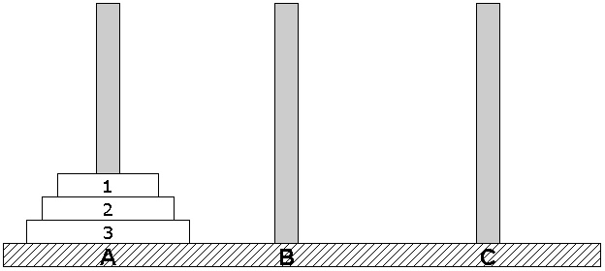

Le principe est de déplacer les disque se trouvant sur la tour A à la tour C. Il y a deux règles à respecter :

* 1. On ne peut déplacer qu’un disque à la fois
  2. On ne peut placer un disque que sur un autre plus grand, ou sur un emplacement vide

L’espace tâche représente donc tous les états possibles en suivant les règles du jeu pour un problème donné.

Pour prendre l’exemple des échecs : lors d’une partie d’échecs classique, on estime 60 déplacements de pièces. D’autre part, à chaque déplacement, on retrouve en moyenne 30 autres déplacements légaux possibles. De ce fait, il devient impossible de calculer tous les états possibles. Les chercheurs appellent ce type de problème des problèmes d’explosion combinatoire, compte tenu du fait que la quantité de calcul nécessaire pour trouver la solution augmente de manière exponentielle avec le nombre d’informations que l’on prend en compte.

Cependant, depuis les études de Newell et Simon, il convient de différencier deux types d’espaces. L’espace tâche représente une description de tous les états possibles, or ce n’est que très rarement que le sujet choisit cette même représentation. L’espace problème est l’espace de recherche défini comme étant l’interprétation construite par le sujet qui tente de résoudre le problème (Newell et Simon 1972). De ce fait, ce sont exclusivement les caractéristiques de l’espace problème qui garantiront l’échec ou la réussite de la résolution du problème. Deux problèmes isomorphes peuvent donc avoir un même espace tâche, mais deux espaces problèmes différents. Contrairement à l’espace de la tâche qui comprend nécessairement la solution, l’espace problème de l’individu, lui, peut ne pas contenir la solution, étant donné que l’individu peut avoir une mauvaise interprétation du problème.

Ainsi, construire une bonne représentation du problème, c’est modifier son interprétation (celle de l’état initial, de l’état-but ou de l’opérateur) de manière-à ce que l’espace-problème coïncide avec l’espace de la tâche. (Richard ; 1997)

Voici une illustration de la différence entre l’espace de la tâche et l’espace problème :

Vous disposez d'une balle de tennis. Comment la lancer à deux mètres de vous de telle sorte qu'elle revienne vers vous après que vous l'ayez lancée ?

Si la solution est simple, elle n'est pas toujours intuitive. Certains diront qu'il faut donner un effet extrêmement lifté à la balle en la lançant. Ainsi, lorsqu'elle touchera le sol après s'être éloignée de deux mètres, l'effet fera en sorte qu'elle revienne vers nous.

Or, dans l'espace du problème, on se rajoute implicitement la règle suivante : lancer la balle devant nous. Mais l'espace de la tâche ne présentait pas cette règle, la solution était donc très

simple : il suffisait d'envoyer la balle en l'air, au moins à deux mètres, et attendre que la gravité ne la fasse retomber.

D’après Richard (1982) et Richard, Poitrenaud et Tijus (1993), les sujets ont tendance à s’ajouter des contraintes implicites, en jugeant que certains coups ne sont pas autorisés, même s’ils sont légaux.

En situation de résolution de problème, on pourrait penser que la découverte de la solution par le sujet semble être généralement de procédee par différentes tentatives d’essais et d’erreurs. Cependant la méthode réellement employée pour résoudre le problème par le sujet peut être perçue comme une stratégie nécessitant une certaine représentation de la situation qui s’avère plus complexe et plus efficace. Ce processus de résolution peut être une règle, une heuristique ou bien lié à l’utilisation d’une situation déjà rencontrée (Lemaire, 1999).

Résoudre le problème nécessite une phase d’apprentissage, l'exploration de l’espace problème. Ainsi, comme le soulignent Richard, Poitrenaud et Tijus (1993) : “La phase d’apprentissage consiste à prendre conscience que certains changements d’état que l’on pensait jusqu’à présent interdits, ou non pertinents pour la résolution, sont en fait nécessaires

Nous allons vous présentez deux types de stratégies ou d’heuristiques présents dans la littérature.

**a) L’analyse régressive : planification descendante**

Cette heuristique consiste à chercher la suite des actions à effectuer en procédant à une analyse qui part du but visé et qui "ramène" à l'état courant. Pour ce faire, il faut sélectionner un opérateur dont l'application conduit au but et mémoriser l'état à partir duquel l'opérateur a été appliqué. Si cet état est notre état de départ, alors le problème est résolu. Sinon, on applique la même procédure à partir de l'état but intermédiaire, on remarque que cette utilisation est courante dans la résolution des problèmes types labyrinthe, puisque la seule stratégie annexe serait par essai-erreur.

**b) L’heuristique moyens-fin**

Cette heuristique est une des stratégies les plus présente et significative dans la littérature.

Elle est au cœur d’un modèle plus général de la résolution de problème, développée par Herbert Simon et Allan Newell en 1963 : Le General Problem Solver (GPS). Ce modèle est un des premiers à simuler le comportement humain lors de la résolution de problème. (Newell, A. ; Shaw, J.C. ; Simon, H.A., 1959).

L’heuristique présente dans ce modèle décrit que les sujets partent du but à atteindre (en le décomposant en sous-buts si nécessaire), et "remontent" vers la solution (planification ascendante). Elle consiste à découper la tâche en plusieurs sous-buts, puis chercher à réduire l’écart entre l’état actuel du problème et le prochain sous-but, jusqu’à l’état final. L’individu se donne donc pour tâches de décomposer en buts et sous-buts. Mais il est primordial que ces buts et sous-but soit bien définis. S’il sont mal définis, ils gêneront la résolution du problème (Richard, 1994 ; Jonassen, 1997).

Kovotsky et Simon (1990) et Jeffries, Polson, Razran et Atwood (1977) ont également décrit le fait que les sujets ont tendance à diminuer l’écart avec l’état but et non les sous-buts. Cela peut engendrer un recul dans l’espace problème car, en voulant s’approcher à tout prix du but final, on néglige des possibilités et l’on peut également s’éloigner du but.

Par exemple, dans le problème des Cannibales et Missionnaires, les sujets s’imposent de ne faire revenir qu’une seule personne dans la barque, car en effet, prendre deux personnes dans la barque du retour montre potentiellement que l’on s'éloigne du but final.

Et c’est seulement lorsque le sujet se dégage de ses contraintes implicites qu’il pourra réaliser en toute simplicité le problème. Nous allons le voir dans le cadre d’un isomorphe du problème du Cannibale et des Missionnaires, au cours duquel il s’agira de manipuler le temps, et la disponibilité de chacunes des quatres personnes.

**1.2) Cadre théorique :**

Depuis la plus haute antiquité, l’école de pensée dominante souligne le rôle essentiel de la réflexion approfondie et consciente (raisonnement logique, syllogisme, calcul…). Cependant, nous avons tous fait l’expérience de décisions intuitives, prises « sans réfléchir » ou « après le bénéfice d’une nuit de sommeil ».

Les mathématiciens (**Hadamard, Poincaré**…) soulignent par exemple l’importance de « l’incubation non- consciente » dans la résolution de certains problèmes mathématiques.

Les deux seuls psychologues à avoir reçu un prix Nobel en économie, **Simon** (1968) et **Kahneman** (1979), ont été récompensés pour avoir contribué à discréditer le mythe de la prise de décision rationnelle (PDR).

La PDR, illustrée par la théorie des jeux de **Von Neuman & Morgenstern** (1944), a été critiquée parce qu’elle présuppose la rationalité de l’acteur en toutes circonstances, et la sélection d’une solution nécessairement optimale car résultant d’une analyse consciente et rigoureuse de l’éventail des possibilités qui s’offrent à l’individu.

Alors que des études empiriques ont démontré le lien entre émotion et prise de décision avec notamment **Damasio** (1998).

Dans cette étude, nous allons donc jouer sur ces notions, portant notamment sur des réponses logiques mais contre-intuitives.

Pour commencer, nous allons analyser la résolution de deux catégories de problèmes : des problèmes de planification et de transformation.

Au sein d’un problème de planification, les buts, l’état initial et l'état final sont connues du sujets. Ainsi, l’on peut au préalable se représenter mentalement le point A et le point B de l’espace de la tâche effectif. En revanche, la procédure pour le transfert d’état est inconnue.

Dans les problèmes de transformation, l’objectif est de passer d’un état initial à un état final par une succession d’opérations (le problème de la Tour d’Hanoï, par exemple). Dans ce cas, résoudre le problème consiste à effectuer des opérations de transformation permettant de passer de l’état initial à l’état final.

Comme expliqué dans l’état de l’art précédemment, nous avons pu constater que certains problèmes jouent sur la différence entre l’espace tâche et l’espace problème. Ainsi cette différence d’interprétation entre ces deux espaces peut se révéler capitale dans la résolution du problème. C’est pourquoi nous avons choisi de travailler sur le problème des Cannibales et des Missionnaires et sur un isomorphe de celui-ci que l’on nommera le problème des zombies. Des problèmes sémantiquement pauvres tels que celui des cannibales permettent de rendre compte de manière claire et effective les processus de planifications et le phénomène d’utilisation d'heuristiques, détaillé plus bas. (Megalakaki, Tijus, 2005).

Pour ce qui est de l’espace de la tâche du problème des Cannibales et des Missionnaires : trois cannibales et trois missionnaires se trouvent d’un côté d’une rive d’un fleuve.

Ils ont en leur possession une barque leur permettant de traverser d’une rive à l’autre. Le but est de faire traverser tout les cannibales et les missionnaires de l’autre côté, sachant qu’ils ne peuvent être qu’à deux dans la barque et que, d’un côté de la rive comme de l’autre, il ne peut pas se trouver plus de cannibale que de missionnaire, ceux-ci risquant de faire les frais du curieux régime alimentaire des cannibales.

Nous allons donc chercher à nous intéresser à la manière dont le sujet va jongler avec des raisonnements qui semblent contre-intuitifs, mais très logiques. Le problème du cannibale et du missionnaire comprend cette notion en ce sens que l’étape décisive à la résolution du problème réside dans un raisonnement contre intuitif. En effet cette étape décisive joue sur l’effet décrit par Kovotsky et Simon (1990), qui explicitent le fait que les sujets vont chercher à diminuer l’écart entre l’état but et non avec les sous buts. Comme expliqué dans l’espace problème ci-dessous, on peut remarquer qu’une étape décisive concerne le fait que le sujet doit faire revenir de la rive

deux personnes, ce qui semble l’éloigner du but final. Cette étape semble donc contre-intuitive et pose problèmes aux sujets.

L’utilisation d’un isomorphe met en lumière le transfert des procédures connues d’un problème similaire appelé le transfert analogique. Cette utilisation de procédure nous permet d’observer si chaque sujet conçoit et intègre mentalement une analogie entre les deux problèmes. En effet, il est possible que deux problèmes isomorphes puissent être perçu complètement différemment. Dans un isomorphe, l’habillage du problème diffère mais pas l’espace de la tâche. Ainsi, le sujet risque d’analyser le problème sous un autre point de vue et de générer de nouvelles contraintes, différentes encore de celles qu’il s’était instauré avec le problème d’origine.

Cela est confirmé de manière expérimentale par l’étude de Megalakaki et Tijus, 2005, qui montre que les résultats des problèmes présentant des espaces de tâche similaires peuvent significativement varier quand le récit et l’aspect visuel est modifié.

Nous avons choisi le problème des zombies, qui se voit ajouté une variable absente dans les cannibale et les missionnaire, à savoir un temps imparti dans lequel tous les personnages doivent avoir atteint l’autre côté.

Dans ce problème, quatre personnes doivent traverser un pont en dix-sept minutes afin d’échapper à une horde de zombie. Chaque personnage prend un temps certain pour traverser le pont. Le premier personnage met une minute, le suivant met deux minutes, le troisième met cinq minutes et enfin le dernier, se trouvant être le plus lent, met dix minutes.

La première contrainte de ce problème est que les personnages ne peuvent passer que deux par deux sur le pont, sinon celui-ci cèdera, emportant les personnages dans un énorme gouffre. La seconde est que chaque passage sur le pont doit s’accompagner d’une lanterne tenu par l’un des deux personnage (peut importe lequel), sachant qu’il n’y a qu’une lanterne, mais que les personnages peuvent patienter dans le noir d’un côté du pont comme de l’autre. Après chaque passage, un personnage doit donc effectuer un retour afin de ramener la lanterne pour permettre aux autres de traverser en toute sécurité.

Spontanément, le participant veut en général “ forcer ” la résolution en se concentrant sur une représentation à peu près similaire à l’état final voulu. Ainsi, il perd de longues minutes à utiliser tant bien que mal des procédures qui le mènent forcément à un cul de sac, mais qui, selon lui, le rapproche du tableau final des quatres personnages réunis de l’autre côté de la rive. Cependant, nous pensons qu’avec cette nouvelle variable, les sujets devraient mieux maîtriser cette notion du temps et de fait, avoir de meilleurs résultats que lors du problème du cannibale et du missionnaire.

En effet, le monde occidental, dans lequel se réalise les passations de ces deux problèmes, est régi par le temps. Nos journées, nos semaines, nos vies de manière générale sont chronométrées et organisées en fonction du temps. Shakespeare écrivait dans Périclès :”Je ne peux jamais

revenir en arrière. Je ne peux pas revivre l’année précédente ; je ne cesse, au contraire, de m’en éloigner. Je suis tributaire du « maintenant», il m’est impossible d’échapper au temps: impossible de retourner vivre au moyen-âge ou d’aller faire un tour en l’an 3000. « Le temps est le maître absolu des hommes; il est, tout à la fois, leur créateur et leur tombe.»

Ainsi, nous pouvons nous demander si le problème des zombies, dans lequel le facteur temps est non négligeable, serait plus facilement réalisable chez nos sujets, dont la gérance du temps fait partie intégrante de leurs vies. Cette notion du temps plus écologique rendrait plus facile le problème. C’est en cela que nous baserons notre **première hypothèse.**

Que l’analogie entre les deux problèmes soit consciente ou non, nous pouvons également nous demander si l’ordre de réalisation de ces deux problèmes peut avoir une influence sur la réussite ou l’échec d’un problème.

Notre dernière hypothèse concerne le phénomène d’apprentissage possible entre les deux résolutions.

Il est en effet possible que la stimulation exercée lors du premier problème ainsi que les multiples actions et détours réalisés pour trouver la solution puisse produire un effet d’apprentissage de la même manière que le produit un entraînement.

La résolution d’un problème accapare une grande partie des ressources attentionnelles et intellectuelles dont le coût cognitif a tendance à épuiser le participant. Nous pensons donc que ce combat cognitif créera involontairement un effet d’impuissance apprise lorsque le sujet échouera à la résolution du premier problème. ( Martin Seligman 1975)

En effet, nous pensons que le sujet, par l’échec à résoudre le premier problème, aura plus tendance à démoraliser et à ne pas réussir le problème. Cela tient surtout du fait qu’il s’agisse d’une même logique entre ces deux problèmes. Donc si la logique du premier problème n’est pas comprise pas le sujet, alors nous pensons que le sujet aura moins de chance de résoudre le deuxième problème.

De fait, le deuxième problème sera réalisé par un participant convaincu de son incapacité et qui abandonnera plus rapidement.

Mais nous pensons, à contrario, qu’il est également possible que le second problème soit mieux réalisé, dû à un simple effet d’apprentissage.

Nous pensons qu’il y a ici deux effets : l’effet de l’impuissance apprise qui amènera les sujets à moins résoudre le deuxième problème s’il y a eu échecs auparavant, et l’effet d’apprentissage qui améliore les performances du sujet.

Ces deux effets paraissent contradictoires. Nous postulons cependant que cela dépendra des sujets. Certains sujets seront peut-être plus optimistes que d’autres.

Ainsi les sujets entraînés appréhendent mieux les déplacements voués à l’échecs et la logique parfois contre intuitive du problème.

Et c’est en cela que nous avons décidé de contrôler le sexe des sujets, nous voulons examiner si ces deux effets s’appliquent de la même manière en fonction du genre.

**2) Problématique et Hypothèses**

## Problématique :

Un problème plus écologique va-t-il faire varier les performances du sujet ?

L’ordre d’apparition des problèmes présentés au sujet va-t-il faire varier ses performances ?

**Hypothèse 1** : Compte tenu des différents arguments énumérés, nous faisons l’hypothèse que l’isomorphe du problème entrainera de meilleures performances en termes et temps et de coups nécessaires à la résolution pour les sujets que le problème du cannibale et des missionnaires.

**Hypothèse 2** : Nous pensons que les sujets s’apercevront de l’analogie entre les deux problèmes et le verbaliserons.

**Hypothèse 3 :** Nous postulons également que nous observerons un effet d’apprentissage ou un effet d’impuissance en fonction du genre et de l’ordre d’apparition des problèmes.

**3) Méthode**

**3.1) Participants**

Notre échantillon est composé de 16 sujets étudiants, âgés de 17 à 66 ans. Tous nos sujets sont volontaires et en bonne santé physique et mentale.

Nous avons écarté de notre échantillon tout sujet présentant une déficience, maladie, lésion ou pathologie lié au cerveau (tels que Alzheimer, Parkinson, traumatisme crânien important avec séquelles, AVC, tumeur…).

De plus, nous nous sommes assurés que les sujets ne prenaient pas de drogues ou de médicaments pouvant influencer le raisonnement et étaient tous de langue maternelle française.

Les sujets ont été répartis en deux groupes. L'âge moyen de nos sujets est de 31 ans, avec un écart type de 2,5. Nous avons contrôlé la répartition du sexe des sujets entre nos différents groupes, il y a au total 8 femmes et 8 hommes.

|  |  |  |  |  |
| --- | --- | --- | --- | --- |
|  | **âge moyen** | **Nombre total de participants** | **Nombre d’hommes** | **Nombre de femmes** |
| **Groupe expérimental** | **31** | **16** | **10** | **8** |

**3.2) Matériel**

Nous avons utilisé deux problèmes différents. Le problème classique du cannibale et du missionnaire ainsi qu’un isomorphe de ce problème appelé « Zombie Problem ».

L’énigme du cannibale et du missionnaire est un problème classiquement utilisé dans la littérature. Ce dernier peut se résumer de la manière suivante :

« 3 missionnaires et 3 cannibales sont d'un côté d'une rivière, avec une barque qui peut transporter 1 ou 2 personnes à la fois. Trouver une façon de faire passer tout ce monde de l'autre côté de la rivière, sans jamais laisser en un lieu des missionnaires en minorité par rapport aux cannibales (auquel cas il ne resterait plus rien des missionnaires). »

Le problème du Zombie, est un isomorphe très peu connu tirée de l’association TED-Ed, une initiative créée sur internet et principalement sur Youtube, qui a pour but de partager le travail des chercheurs à travers le monde. Afin de s’assurer la bonne compréhension de la consigne, la

vidéo était sous-titrée en Français (l’audio étant en anglais). Leur isomorphe reprend l’énigme du pont et se résume par cette énigme :

« Les quatre personnages doivent traverser le pont avant que les zombies n’arrivent. Chaque personnage traverse le pont en un certain nombre de minutes :

* 1 minute
* 2 minutes
* 5 minutes
* 10 minutes

Ils ont 17 minutes au total pour les traverser le pont avant que les zombies arrivent.

De plus, ils ne peuvent pas traverser à plus de deux à la fois. Ils possèdent une lampe pour traverser et toute personne qui traverse le pont dois tenir la lanterne ou en être proche.

Rappel : vous ne pouvez pas utiliser de combines comme utiliser une liane.”

Nous avons donc utilisé les deux consignes ci-dessus. La consigne du problème du cannibale et du missionnaire a été exprimée oralement. Quant à la consigne du problème Zombie Problem, elle a été présentée sous la forme d’une vidéo, dont le lien est présent en annexe.

Concernant le problème des zombies, nous avons utilisé une feuille de papier sur laquelle était dessiné un pont ( cf annexe…), et sur laquelle les temps respectifs de chaque personnage ont été préalablement inscrits (1, 2, 5 et 10). Le sujet disposait du nombre de feuille nécessaire à la recherche de la solution.

Suivant les groupes expérimentaux, l’ordre de présentation des problèmes diffère mais les deux ont toujours été présentés de la même manière.

Le temps de résolution de chaque problème a été chronométré. Le décompte était lancé à la fin de la lecture des consignes et arrêté au moment de la résolution du problème ou de son abandon. Il n’y a pas de limite de temps donné au sujet, afin de limiter la notion d’un enjeu compétitif pouvant frustrer le sujet et altérer ses performances. Ainsi le sujet était aussi libre d’abandonner à tout moment lors de la passation des problèmes. Le matériel servant à chronométrer n’était pas standardisé et variait en fonction de l’expérimentateur (téléphone, montre, …)

**3.3) Procédure expérimentale**

L'expérience est faite dans un lieu calme et propice à son bon déroulement. La pièce ne contenait personne d’autre que l’expérimentateur et le participant. Lorsque le sujet arrivait, il lui était indiqué qu’il s’agissait d’une expérience concernant le raisonnement et de résolution de problèmes. Ainsi, il leur était demandé de se concentrer.

L'expérimentateur, dans un premier temps, recueille les informations relatives au sujet : âge, sexe, consentement, …

L'expérimentateur distribue ensuite les feuilles blanches ainsi que les stylos nécessaires à la recherche de la solution du problème ainsi que le dessin du pont de l’énigme « Zombie ».

L’expérimentateur énonce alors la consigne générale (cf. annexes ), portant sur les deux problèmes, et donne au participant une feuille qui récapitule la consigne à l’écrit.

L’expérimentateur insiste auprès du sujet de bien verbaliser ses différentes tentatives sur la feuille ainsi qu’oralement.

L'expérimentateur diffuse ensuite la vidéo ou décrit la consigne du problème correspondant à l’ordre propre au groupe expérimental du sujet.

Dans les deux versions du problème, en cas de transgression d’une règle, l’expérimentateur arrête immédiatement le sujet en lui signalant son erreur, et lui rappelle la règle enfreinte. Le sujet peut alors choisir de revenir à l’étape précédente, ou alors, plus radicalement, de revenir à l’état initial. A la fin de l'expérience, l'expérimentateur récupère les différentes feuilles de réponses, arrête le chronomètre et propose au sujet le deuxième problème.

Les procédures de présentation des problèmes vont être standardisées mais d’une manière différente pour chacun des problèmes :

Le problème de Zombie débute par l’introduction et le visionnage de la vidéo explicative des règles du problème. La vidéo terminée l'expérimentateur va récapituler à l’oral les règles et s’assurer la bonne compréhension du sujet. L’expérimentateur met également à disposition du participant une feuille sur laquelle est représentée le dessin d’un pont et les quatres temps mis par les personnages pour traverser. Quand le sujet est prêt, l’expérimentateur lance le chronomètre et l’expérience commence.

Le problème des Cannibales et des Missionnaires est directement expliqué oralement aux participants et suis le même déroulé que pour le Zombie problem sans utiliser l’intermédiaire d’un média.

Après la résolution du second problème, le participant est remercié et quitte alors la salle d’expérimentation.

**3.4) Plan expérimental**

Les variables indépendantes furent donc l’ordre des présentations des problèmes ainsi que le sexe du sujet.

1. ère VI : Ordre des présentations des problèmes C2

(Problème « Cannibale » puis problème « Zombie » ; Problème « Zombie » puis problème « Cannibale »

1. -ème VI : Le sexe S2 (homme ; femme)

Les variables dépendantes furent le nombre total de coups, comprenant les coups légaux et les coups illégaux, ainsi que le temps que mettait le sujet à réaliser le problème. Nous avons également pris en compte si le sujet réussissait ou échouait au problème.

## Le plan expérimental est un plan multifactoriel pour groupes indépendants :

|  |  |  |  |
| --- | --- | --- | --- |
|  | | **Ordre de présentation** | |
| **Z puis C** | **C puis Z** |
| **Sexe** | **Hommes** | **Groupe 1** | **Groupe 2** |
| **Femmes** | **Groupe 3** | **Groupe 4** |

*C étant le problème du cannibale du missionnaire et Z étant le problème du Zombie*

## L’écriture formalisée du plan expérimental est la suivante : S4 < C2 * S2 >

**3.5) Codages et analyse des données :**

Les informations mesurées sont donc les suivantes :

* + **Le temps total de résolution** du problème (soit le temps décompté depuis la fin de la lecture de l’énoncé par l’expérimentateur, jusqu’à l’arrivée à l’état final).
  + **Le nombre total de coups nécessaires** à la résolution du problème (légaux et illégaux confondus), et le nombre de coups illégaux (moments où l’expérimentateur doit arrêter le sujet pour cause de transgression de règle)
  + **Les verbalisations** par rapport à l’analogie entre les deux problèmes. L’expérimentateur note les verbalisations spontanées des participants. Elles semblent être utilisées pour soutenir le raisonnement, et semblent souvent auto-dirigées « ah non ça ne va pas là » ou encore “ça fait déjà 15 minutes, c’est mort ».

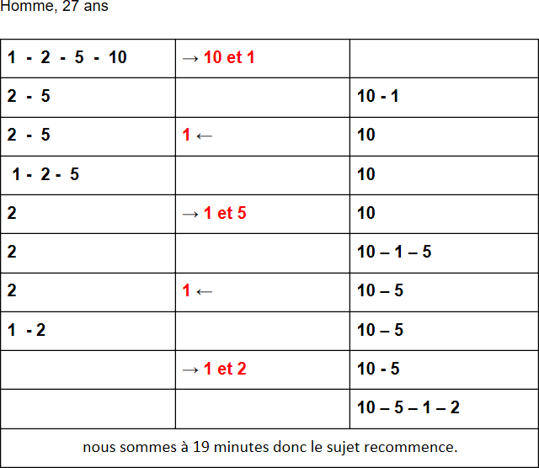

*Exemple de recueil de données*

**3.6) Performance des sujets :**

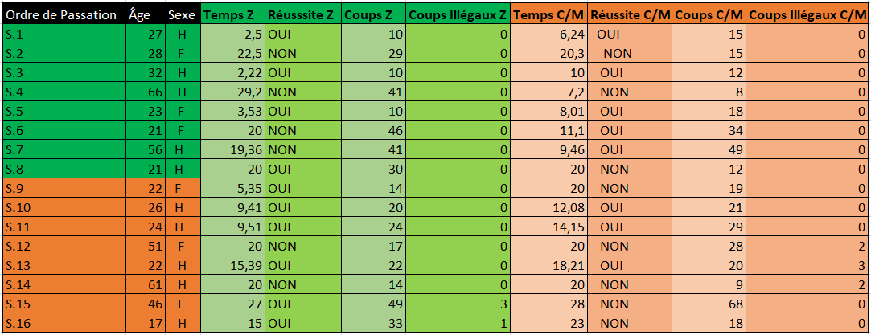

*Tableau Minute*

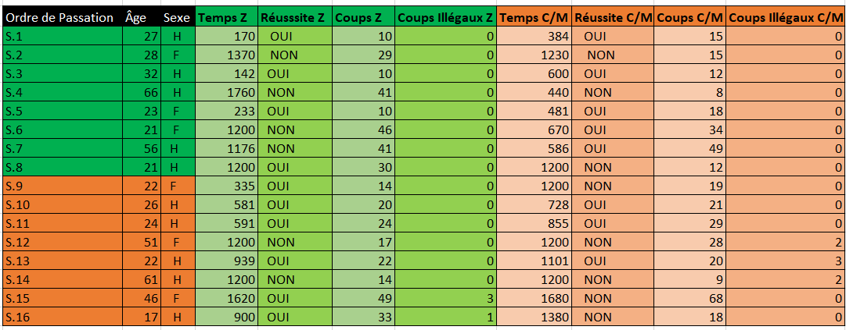

*Tableau Seconde*

**4) Modélisation**

**a) Codage des états corects et incorrects**

Ci-dessous le tableau qui rend compte du codage pour l’ensemble des états corrects (licites) et incorrects (illicites) pour le problème des Cannibales et des Missionnaires, en portant pour la rive gauche et pour la rive droite le nombre de Cannibales (N CAN) et le nombre de Missionnaires (N MIS).

Comme il y a 4 possibilités (0, 1, 2 et 3) , cela fait 4X4 = 16 possibilités.

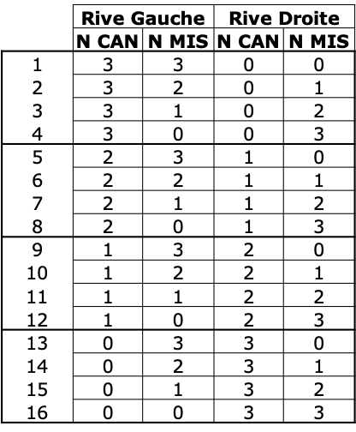

**b) Repérage des états corrects et des état erronés**

Parmis les coups possibles du problème des Cannibales et les Missionnaires se trouvent, selon la règle, des coups corrects (licites) et incorrects (illicites).

Ci-dessous le tableau qui relate les coups considérés comme corrects et ceux comme des erreurs. Le code pour chaque état est CORR pour correct ou ERR pour erroné, et on indique le nombre de cannibales et de missionnaires sur la rive de droite.

Ex : CORR (0, 2) ou ERR (1, 2)

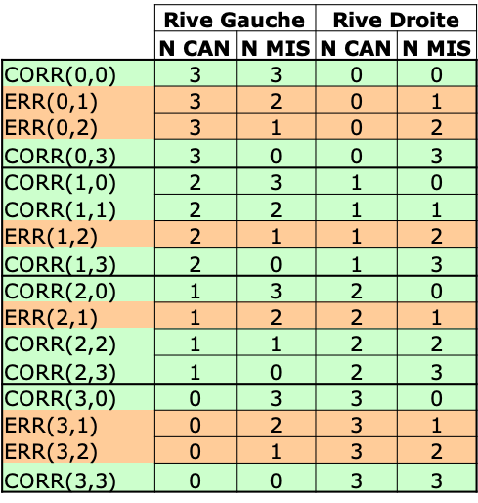

Le codage de l’ensemble des états corrects (licites) et incorrects (illicites) pour le problème des Zombies est plus nuancé. En effet, les états de ce problème ont la particularité de pouvoir être corrects ou incorrects selon le moment auquel ils sont joués. Un même coup peut donc être correct à un moment de la résolution du problème et incorrect à un autre moment.

Ex : (ERR) 5 et 10 en premier coup ou (CORR) en deuxième coup

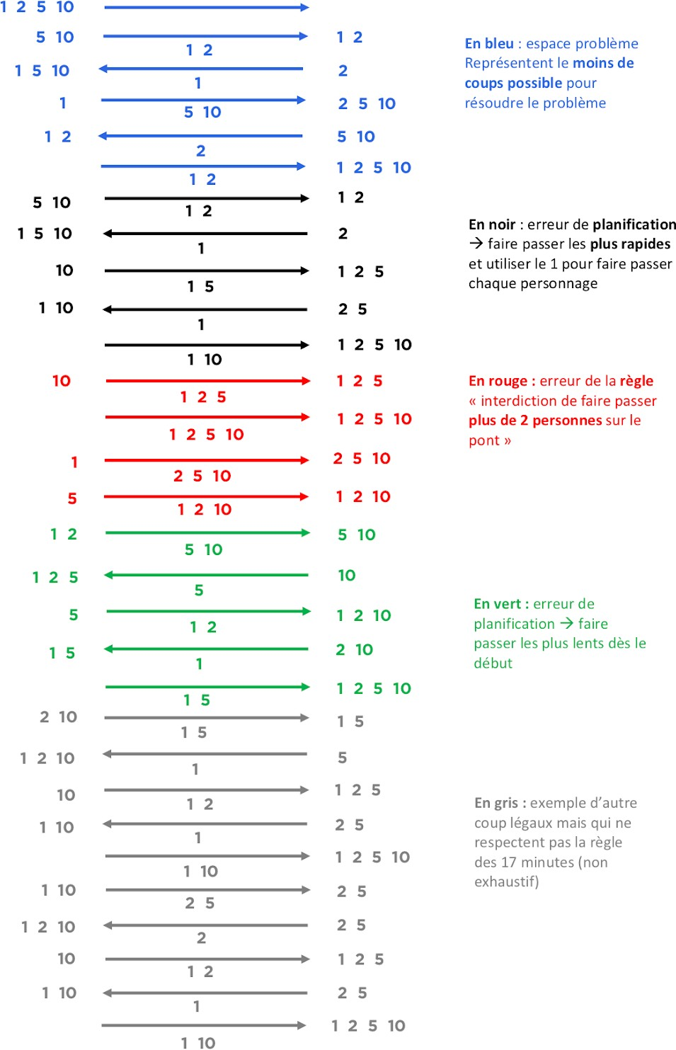

Dans ce codage apparaissent donc les erreurs de planifications causées par la règle du temps fixé à 17 minutes qui doit être respectée à la fin de la traversé de tous les personnages ainsi que la règle qui stipule que 2 personnes maximum à la fois peuvent être sur le pont.

Nous avons choisi, pour des raisons visuelles, de ne donner que quelques exemples de coups possibles et correctes sans compter la règle de temps imposé (qui apparaît souvent dans des problèmes similaires sous la forme de “ le plus vite possible “ constituant 17 minutes au total)

**c) Analyse du protocole de Résolution d’un participant et choix du modèle**

Pour notre modélisation du problème des Cannibale et Missionnaire, Il s’agit d’un participant qui pense, d’après la règle qu’il a comprise, que certains coups, pourtant corrects, sont erronés.

Ainsi, au début du problème, notre participant pense qu’il n’est pas possible qu’un ou des cannibales soient tous seuls (2 cannibales font plus que 0 missionnaires), et qu’il doit sauver les missionnaires en les faisant passer sur la rive droite.

Pour ce participant, tous les états en rose sont interdits.

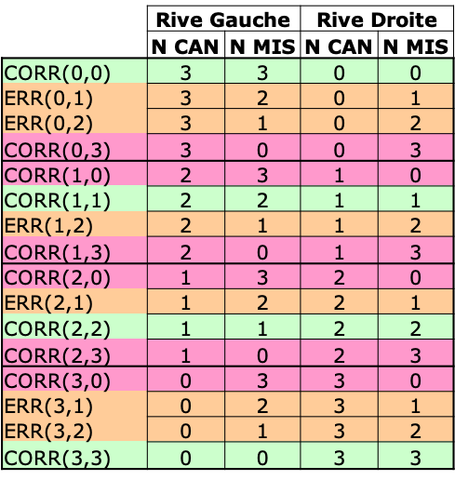

Pour notre modélisation du problème des zombies nous avons choisi de modéliser la résolution d’un participant qui pense qu’il doit envoyer le personnage le plus rapide à chaque coup et accompagner en premier temps les plus lent pour gagner du temps. Le personnage mettant 1

minute serait donc celui qui ramènerait la lampe à chaque coups. Ce qui entraîne le sujet à penser qu’il n’est pas possible d’envoyer les personnages les plus lents ensembles en premier, car cela lui ferait enfreindre la règle du temps.

Pour ce participant, tous les états en rose sont interdits.

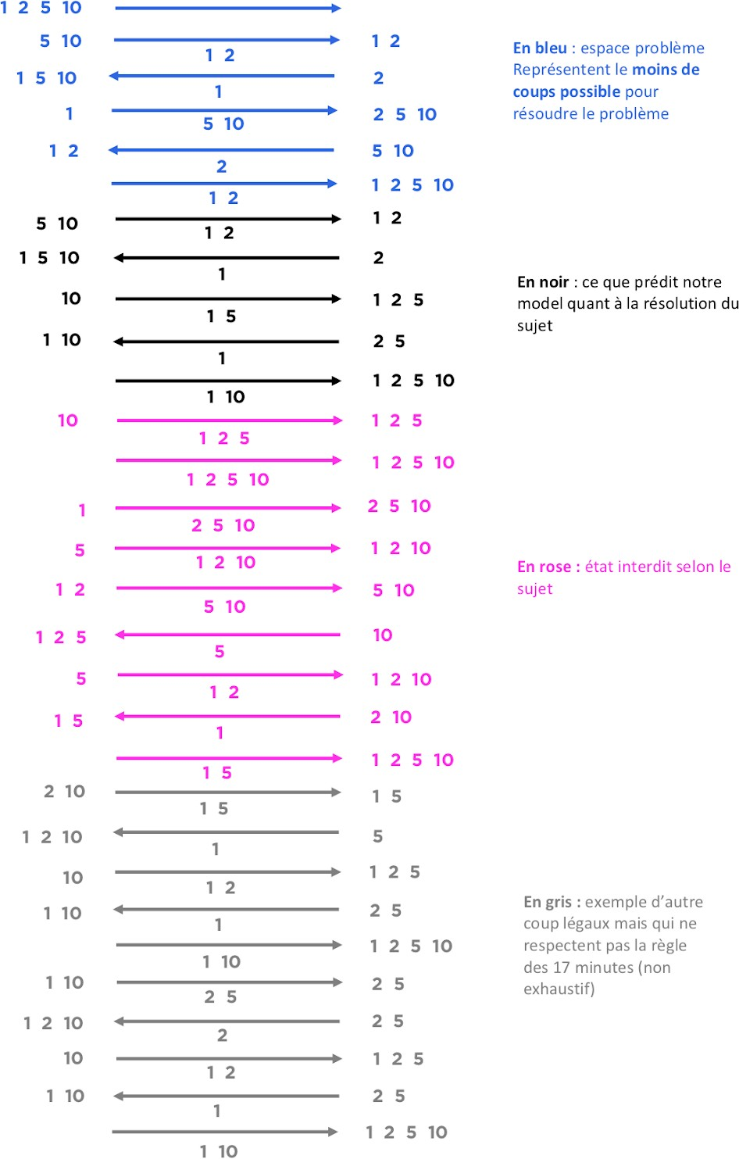

**d) Prédire ce que fera le participant selon ce modèle à base de connaissances**

Le modèle du problème des Cannibales et Missionnaires prédit que le participant fera le coup B et le participant joue effectivement le coup B.

Ensuite, le modèle prédit que le participant jouera le coup D, c’est à dire qu’il renvoie un cannibale sur la rive gauche, mais celui-ci joue le coup C et ramène ainsi un missionnaire sur la rive gauche contrairement à ce que prédisait le modèle (attirance des missionnaires sur la rive droite)

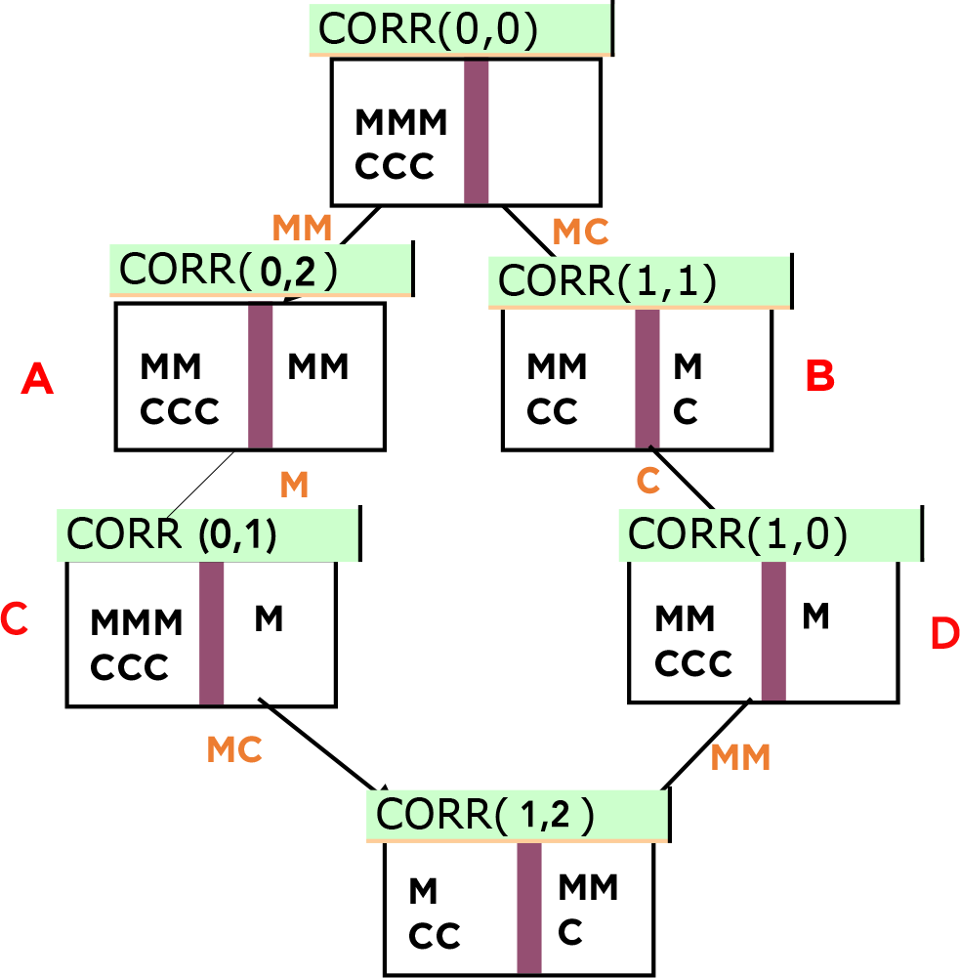

Le modèle du problème des Zombies prédit que le participant fera passer le 1 et le 10 en premier (envoyer le plus rapide avec le plus lent) et le participant joue effectivement ce coup (10mn). Ensuite, le modèle prédit que le participant fera revenir le 1 (faire revenir le plus rapide) et c’est effectivement le coup joué par le participant (11mn).

Le modèle prédit que le participant fera passer le 1 et le 5 (envoyer le plus rapide avec le plus lent) ce que fait le participant (16 mn). Le modèle prédit ensuite qu’il refera passer le 1 (faire revenir le plus rapide), ce qu’il fait effectivement (17 mn).

la prochaine prédiction explique que le participant fera finalement passer le 1 et le 2 (envoyer le plus rapide avec celui qui reste), et c’est ce que le participant choisit effectivement de faire (19 mn).

Nous pouvons remarquer que notre modèle a prédit tous les coups de cet épisode de raisonnement, mais aussi que le participant a dépassé le temps imparti. Nous constatons effectivement que l’adoption de cette stratégie ne permet pas de réussir le problème.

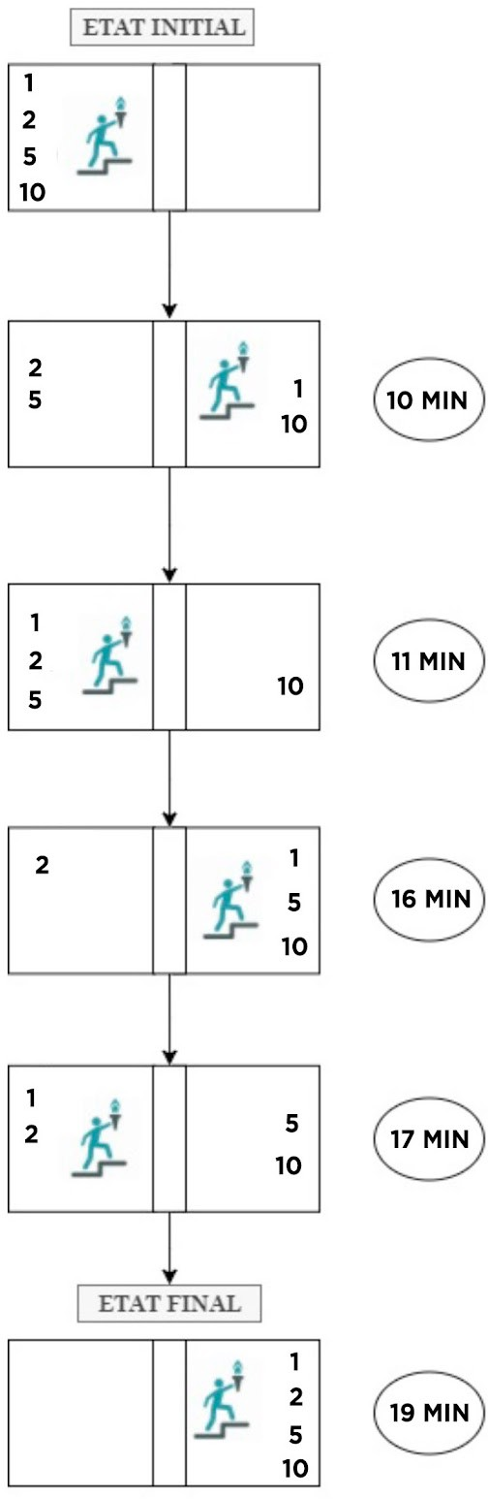

**e) Calcul de la validité du modèle par rapport à la prédiction de chaque coup**

## Calcul de la validité au coup 12 pour le problème des Cannibales et Missionnaires

Nous avons compté 1 point pour chaque coup correctement prédit par notre modèle, et 0,5 points si notre modèle prévoyait 2 coups possibles.

|  |  |  |  |  |  |
| --- | --- | --- | --- | --- | --- |
|  | **Etat courant** | **Etat prédit** | **Coup joué** | **Nombre de points** | **Nombre max. de point cumulés** |

|  |  |  |  |  |  |
| --- | --- | --- | --- | --- | --- |
|  |  |  |  | **attribués au modèle** |  |
|  | CORR (0, 0) | Sauver les Missionnaires et éviter C>0 M : jouer CORR (1, 1) | CORR (1, 1) | 0,5 point | 1 point |
|  | CORR (1, 1) | Le cannibale doit ramener le bateau pour éviter C>0 M : jouer CORR (0, 1) | CORR (1, 0) | 0 point | 2 points |
|  | CORR (1, 0) | Sauver les Missionnaires et éviter C>0 M : jouer ERR (1, 2) | ERR (1, 2) | 1 point | 3 points |
|  | CORR (1, 0) | Seule solution : jouer CORR (3, 0) | CORR (3, 0) | 1 point | 4 points |
|  | CORR (3, 0) | Seule solution : le cannibale ramène le bateau : jouer CORR (2, 0) | CORR (2, 0) | 1 point | 5 points |
|  | CORR (2, 0) | Sauver les Missionnaires et éviter C>0 M : jouer CORR (2, 2) | CORR (2, 2) | 1 point | 6 points |
|  | CORR (2, 2) | Sauver les Missionnaires : le cannibale ramène le bateau : jouer ERR  (1, 2) | CORR (1, 1) | 0 point | 7 points |
|  | CORR (1, 1) | Sauver les Missionnaires : jouer CORR (1, 3) | CORR (1, 3) | 1 point | 8 points |
|  | CORR (1, 3) | Sauver les Missionnaires : le cannibale ramène le bateau : jouer CORR (0, 3) | CORR (0, 3) | 1 point | 9 points |
|  | CORR  (0, 3) | Seule solution :  envoyer les | CORR (2, 3) | 1 point | 10 points |

|  |  |  |  |  |  |
| --- | --- | --- | --- | --- | --- |
|  |  | Cannibales: jouer  CORR (2, 3) |  |  |  |
|  | CORR (2, 3) | Seule solution : le cannibale ramène le bateau : jouer CORR  (1, 3) | CORR (1, 3) | 1 point | 11 points |
|  | CORR (1, 3) | Seule solution : envoyer les Cannibales: jouer  CORR (3, 3) | CORR (3, 3) | 1 point | 12 points |

Sur 12 coups, le modèle a été en mesure d’en prédire 9,5. La validité du modèle est de 9,5/12, soit 0,79.

**2) Calcul de la validité au coup 13 pour le problème des Zombies**

Nous avons compté un point pour chaque coup correctement prédit par notre modèle.

|  |  |  |  |  |  |  |
| --- | --- | --- | --- | --- | --- | --- |
| RAPPEL ORDRE : (1,2,5,10)  sur rive droite | Temps (mn) | Etat courant | Etat prédit | Coup joué | Nombre de points attribués au modèle | Nombre de point cumulés |
|  | 10 | CORR (0, 0,  0, 0) | Faire passer le plus rapide avec le plus lent : jouer CORR (1, 0, 0, 1) | CORR (1, 0,  0, 1) | 1 point | 1 point |
| Expérimentateur fait recommencer car temps  dépassé | 11 | CORR (1, 0,  0, 1) | Faire revenir le plus rapide : jouer  CORR (0, 0, 0, 1) | CORR (0, 0,  0, 1) | 1 point | 2 points |
|  | 16 | CORR (0, 0,  0, 1) | Faire passer le plus rapide avec le plus lent : jouer  CORR (1, 0, 1, 1) | CORR (1, 0,  1, 1) | 1 point | 3 points |
| Expérimentateur fait recommencer car temps  dépassé | 17 | CORR (1, 0,  1, 1) | Faire revenir le plus rapide : jouer  CORR (0, 0, 1, 1) | CORR (0, 0,  1, 1) | 1 point | 4 points |
|  | 19 | CORR (0, 0,  1, 1) | Seule solution : faire passer le plus rapide avec le restant : jouer  CORR (1, 1, 1, 1) | CORR (1, 1,  1, 1) | 1 point | 5 points |

|  |  |  |  |  |  |  |
| --- | --- | --- | --- | --- | --- | --- |
|  | 10 | CORR (0, 0,  0, 0) | Faire passer le plus rapide avec le plus lent : jouer CORR (1, 0, 0, 1) | ERR (0, 0,  1, 1) | 0 point | 6 points |
| Expérimentateur fait recommencer car temps  dépassé | 15 | ERR (0, 0,  1, 1) | Faire revenir le plus rapide : jouer  CORR (0, 0, 0, 1) | CORR (0, 0,  0, 1) | 1 point | 7 points |
|  | 20 | ERR (0, 0,  0, 1) | Faire passer le plus rapide avec le plus lent : jouer  CORR (1, 0, 1, 1) | CORR (1, 0,  1, 1) | 1 point | 8 points |
| Expérimentateur fait recommencer car temps dépassé | 2 | CORR (0, 0,  0, 0) | Faire passer le plus rapide avec le plus lent : jouer  CORR (1, 0, 0, 1) | CORR (1, 1,  0, 0) | 0 point | 9 points |
|  | 3 | CORR (1, 1,  0, 0) | Faire revenir le plus rapide : jouer CORR (0, 1, 0, 0) | CORR (0, 1,  0, 0) | 1 point | 10 points |
|  | 13 | CORR (0, 1,  0, 0) | Faire passer le plus rapide avec le plus lent : jouer CORR (1, 1, 0, 1) | CORR (0, 1,  1, 1) | 0 point | 11 points |
| Expérimentateur fait recommencer car temps  dépassé | 15 | CORR (0, 1,  1, 1) | Faire revenir le plus rapide : jouer  CORR (0, 0, 1, 1) | CORR (0, 0,  1, 1) | 1 point | 12 points |

Sur 13 coups, le modèle a été en mesure d’en prédire 10. La validité du modèle est de 10/13, soit 0,77.

**f) Discussion**

Pour le problème des Cannibales et des Missionnaires, il est pertinent de rendre compte d’un épisode intéressant de raisonnement du participant.

En effet, notre modèle a prédit tous les coups du participant de manière correcte du coup n° 8 au coup n°12.

Le participant semble cependant changer de stratégie au cours de la résolution du problème, puisqu’il semble notamment abandonner sa contrainte implicite selon laquelle il est interdit de faire passer un ou plusieurs cannibales s’il n’y a aucun missionnaire sur la rive droite. Il semble également remettre en question sa contrainte implicite selon laquelle il faut d’abord sauver les

missionnaires en les faisant passer sur la rive droite, puisqu’au coup n° 7 il choisit de faire revenir un cannibale et un missionnaire sur la rive gauche. Ainsi nous pouvons penser que le sujet a compris, à un certain point, que pour résoudre le problème un retour en arrière serait nécessaire. Cette idée s'ancre, comme nous l’avons théorisé, plus dans le modèle connexionniste.

Pour le problème des Zombies, nous pouvons également nous intéresser à un épisode de raisonnement en particulier. En effet, notre modèle a prédit tous les coups du participant du coup n° 1 au coup n°5. Cependant, le participant semble ensuite changer de stratégie, et adopter momentanément la stratégie de faire passer d’abord les plus lents ensembles. Mais réalisant que cette technique est une forte perte de temps il change à nouveau de stratégie et choisit de faire passer d’abord les plus rapides ensemble (stratégie se rapprochant de la solution la plus rapide du problème)

D’après notre tableau de calcul de validité du modèle pour chaque problème, nous avons constaté que notre modèle connexionniste prédit légèrement mieux la résolution de notre participant pour le problème des Cannibales et des Missionnaires (0.79) que celle du problème des Zombies (0.77). Cette différence ténue peut être un indicateur de l’analogie qui existe entre les deux problèmes.

Nous pouvons remarquer que cette validité est élevée, c’est-à-dire que notre modèle a effectivement prédit la majorité des coups joués par le participant.

Il serait intéressant d’appliquer ce modèle à davantage de passations, pour voir si une différence de validité notable existe entre les deux problèmes.

De plus, cela permettrait de déterminer si ce modèle est valide lorsqu’on l’applique à un grand nombre de participants, ou s’il prédit uniquement les coups d’un échantillon réduit de la population.

**g) Conclusion**

Pour notre modélisation du problème des Cannibales et Missionnaires et d’un de ses isomorphe, le problème des Zombies nous avons choisi d’utiliser le modèle connexioniste.

Ce modèle semble adapté à la passation de ce participant, puisque le score de validité est élevé pour chaque problème (respectivement 0.79 et 0.77) et donc semble prédire avec une certaines véracité le mode de résonnement de notre sujet.

Mais cela n’écarte pas la possibilité que d’autre types de modèles soient adaptés pour tenter de prédire les coups joués à ces problèmes par le participant.

L’application d’autre modèle à ce même participant Il serait donc intéressant pour comparer la validité des différents modèles existant, tenter de déterminer celui qui convient le mieux, et même d’observer la possible émergence d’un nouveau model. De plus, il faudrait appliquer ces

modèles à un plus grand nombre de passations, afin de voir si leur applications s’étend à un échantillon plus large de la population.

Nous avons donc observé que les participants doivent modifier leur stratégie initiale pour parvenir à résoudre le problème. La résolution du problème impose au participant de remette en question ses contraintes implicites pour élargir son espace problème. En effet, les contraintes implicites du participant limitent sa conceptualisation du problème et l’empêchent d’accéder à l’espace de la tâche.

La littérature scientifique nous a déjà montré que l’être humain résonnait souvent en circuit fermé et la résolution de ce type de problème met en lumière cette observation.

Ainsi, si le sujet pense, à juste titre, que le temps devra être optimisé en faisant passer les plus lents celui-ci bloque son raisonnement en ne prévisualisant que la possibilité dans laquelle les personnages les plus lents passent dès le premier coup. Les empêchant finalement de jouer ce coup car ramener un des personnages lents sur la rive de départ serait une énorme perte de temps. Le moment où leeur prochains coups pourrons mener à la réussite du problème est donc quand ils réalisent que ceux-ci peuvent traverser le pont après qu’un personnage plus rapide soit passé.

Notre modèle prédisait un autre type de résonnement tout aussi fermé et formé d’erreur de planification à savoir que le sujet postule que la seule façon de gagner du temps est de faire passer le plus rapide avec tous les autres personnages à chaque coups.

Il serait inévitable que le participant se fixe des contraintes implicites, mais pour parvenir à l’espace de la tâche, sa capacité à remettre en question ces contraintes implicites est déterminante.

L’abandon de la tâche est souvent due à plusieurs raison comme une difficulté à abandonner son raisonnement initial et à surmonter ses contraintes implicites mais aussi à comprendre que le retour en arrière est nécessaire pour la résolution du problème.

La capacité à modifier son mode de raisonnement, que l’on pourrait rapprocher de la flexibilité cognitive, pourrait donc être la clé de la résolution de ces problèmes.

**5) Résultats :**

**5.1) comparaison des temps réalisés pour résoudre les deux problèmes**

Nous avons décidé de vérifier si un problème prenait plus de temps à être réalisé qu’un autre. Pour cela, nous avons réalisé un test T de student pour échantillons appariés ( nos deux conditions étant passées par les même sujets).

L’hypothèse nulle stipule que les moyennes des temps ne sont pas significativement différentes pour les deux problèmes donc que : a =b

L’hypothèse alternative affirme elle que la différence entre ces deux moyennes est significatives donc que : a b

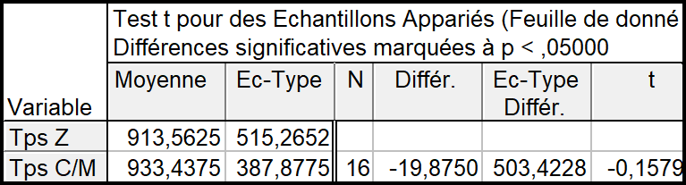

Les résultats du test T de student (pour =.05 et ddl = n - 1) montrent que la différence entre les moyennes des temps de réalisation du problème des zombies et de celui des cannibales et missionnaire n’est pas significative, validant ainsi l’hypothèse nulle pour un seuil alpha de .05.

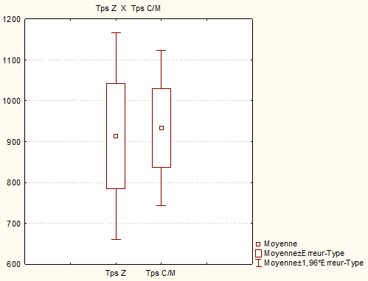

Nous observons donc que les participants ne mettent pas plus de temps à résoudre un des deux problèmes.

**5.2) Comparaison des nombres de coups pour les deux problèmes**

Nous avons par la suite décidé de comparer le nombre de coups effectués pour les deux problèmes afin d’observer si les participants réalisaient en moyenne plus de déplacements pour l’un des deux problèmes.

Un test T de student a également été réalisé afin de comparer les moyennes des déplacements du problèmes des zombies et de celui des cannibales et missionnaires.

Tout comme pour les moyennes du temps mis à les résoudre,

L’hypothèse nulle stipule que les moyennes des déplacements effectués ne sont pas significativement différents pour les deux problèmes, donc que : a =b

L’hypothèse alternative explique que la différence entre ces deux moyennes est significative donc que : a b

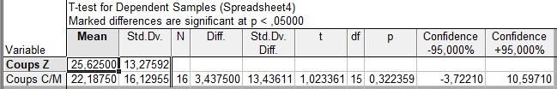

Les résultats du test T de student (pour =.05 et ddl = n - 1) montrent que les moyennes du nombre de coups effectués pour chacun des problèmes ne sont pas significativement différentes suspendant ainsi le jugement sur l’hypothèse nulle et rejetant l’hypothèse alternative.

On peut donc conclure que les sujets ne produisent pas plus de déplacement pour l’un des deux problèmes.

**5.3) Analyse d’une possible influence du facteur sexe sur le temps de résolution des problèmes**

Nous nous sommes ensuite demandé si notre VI sexe pouvait avoir une possible influence sur le temps de réalisation des problèmes.

Nous avons donc réalisé une ANOVA à un facteur catégoriel afin de vérifier l’effet de la VD temps de réalisation sur celui de la VI sexe en fonction de chacun des deux problèmes.

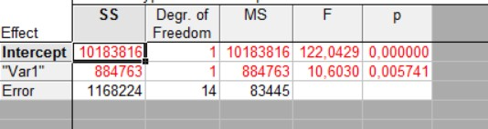

*Tableau des résultats des participant masculins du test t de student pour le problème des cannibales et missionnaires (Var 1) en fonction du sexe dont la valeur p dépasse le seuil de .05*

Les résultats de l’ANOVA montrent que la différence de temps mis à résoudre le problème en fonction du sexe n’est pas significative pour le problème des zombies mais se trouve, en revanche, être significative pour le problème des cannibales et missionnaires.

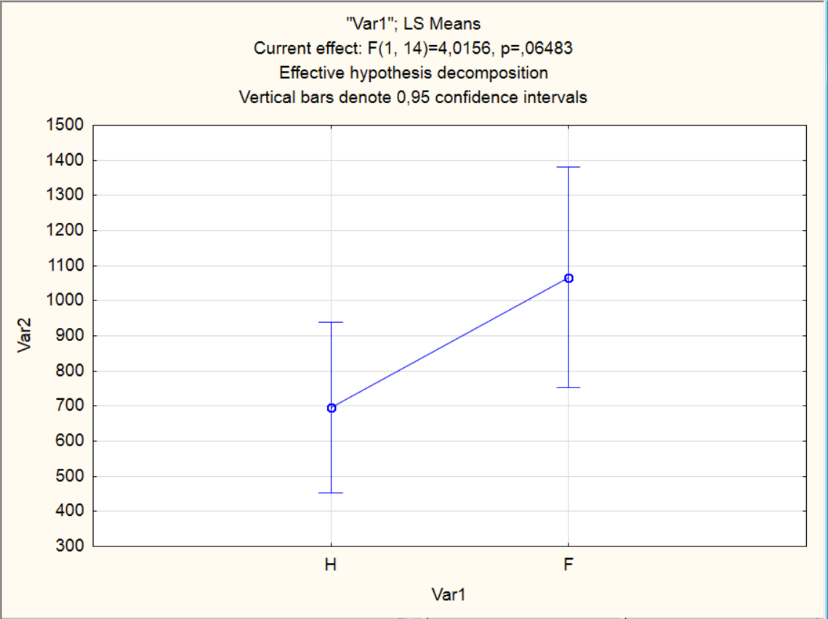

Graphique de la différence de temps réalisé par les Hommes et les Femmes pour le problème des cannibales et des missionnaires. Var 1 = Sexe, Var 2 = Temps en millisecondes.

On observe, en effet, que les hommes mettent moins de temps (environ 3,5 secondes de moins) que les Femmes à résoudre ce problème.

Ces résultats ne nous permettent pas d’affirmer que les hommes réussissent significativement mieux le problème des cannibale et missionnaire que les femmes, sachant que la variable temps n’est pas forcément défini comme seule variable de réussite.

**5.4 ) Observation d’un possible effet d’apprentissage en comparant la moyenne du temps de la première passation à celle de la deuxième.**

Comme le titre l’indique, et conformément à notre hypothèse nous avons calculé statistiquement la possibilité d’un effet d’apprentissage à la suite de la résolution du premier problème donc visible possiblement sur le second problème.

Nous avons pris la valeur du temps réalisé pour le premier problème en comparaison au second pour possible mesure de l’effet d’apprentissage.

Mais nous prenons des précautions quant à l’interprétation de ces résultats car un temps plus faible pour le deuxième problème pourrait être due à un épuisement à cause de la réalisation du premier qui aboutirait à un abandon plus rapide de la part du participant.

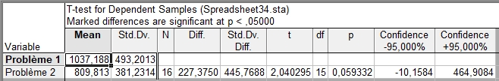

Les résultats montrent que le temps mis pour résoudre le second problème (p = 0.059 > 0.05) n’est pas significativement différent de celui produit pour résoudre le premier.

Les sujets mettent donc en moyenne le même temps pour résoudre les deux problèmes.

**5.5) Observation d’un possible effet d’apprentissage en comparant la moyenne du nombre de coups de la première passation à celle de la deuxième.**

Toujours dans un objectif de rendre compte d’un effet d’apprentissage nous avons également décidé de prendre en compte la variable du nombre de déplacement possiblement différent pour le second problème.

Toujours avec précaution, le nombre de déplacements pouvant également indiquer une fatigue croissante et un abandon.

Nous avons donc utilisé un test T de student pour comparer les moyennes du temps mis pour le premier problème réalisé et pour le second.

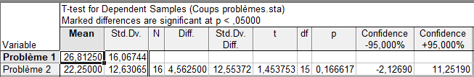

Ici encore la différence entre la moyenne du nombre de coups pour le problème 1 et celle du problème 2 est non significative (p = 0.16, > 0.05), ce qui ne nous permet pas de conclure à une différence entre le nombre de coups nécessaires à la résolution du problème 1 et celui du problème 2.

**5.6) Effet de l’ordre de passation (zombies/cannibale ou cannibale/zombies) sur le nombre de déplacements.**

Nous avons ensuite décidé d’observer la possible influence de l’ordre de passation des problèmes sur le nombre de déplacements réalisés.

En effet, nous avons théorisé que ce calcule pourrait être une mesure de la perception de la facilité d’un des deux problème par rapport à l’autre.

Ainsi, si un problème réalisé en premier indique la nécessité de moins de déplacements que quand le second est réalisé en premier, cela pourrait vouloir dire qu’il était plus facile à résoudre.

Nous avons donc réalisé une ANOVA à mesure répétées.

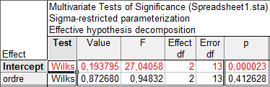

Les résultats montrent qu’ il n’y a pas d’effet principal de l’ordre des problèmes sur le nombre de coups. En effet, F(2,13) = 0.94, avec p = 0.41, > à 0.05.

**5.7 ) Effet de l’ordre de passation (zombies/ cannibale ou cannibale/zombies) sur le temps de résolution.**

De même, pour mesurer le même effet de perception de facilité nous avons voulu savoir s’il y avait un effet de l’ordre du problème sur le temps de résolution du sujet. Nous avons donc réalisé une seconde ANOVA.

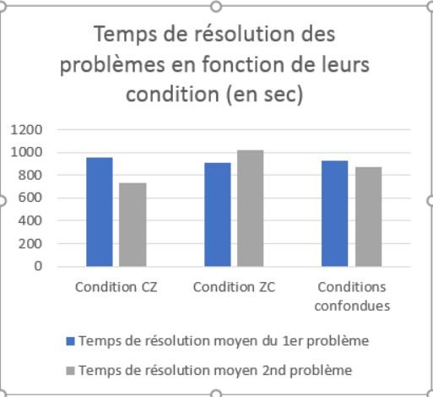

Il n’y a pas d’effet principal de la position du problème sur le temps de résolution, avec en moyenne 930 secondes pour le premier problème, contre 875 secondes pour le second problème, et avec F (0.0980 ; 3) p = 0.960 pour toutes conditions.

**5.8 ) analyse et comparaison du taux de réussite pour chaque problème :**

Nous avons voulu savoir si un problème rencontrait plus de réussite qu’un deuxième.

Pour cela nous avons réalisé une comparaison de fréquence pour échantillons appariés en utilisant le Chi 2 corrigé de Yates afin d’observer si l’un était significativement mieux réussi que l’autre.

le X2 corrigé de Yates est une version du X2 Mc Nemar que l’on utilise quand une des valeurs intéressée (n2 ou n3) est inférieur à 10 ce qui est notre cas.

Voici la formule du X2 corrigé de Yates:

X2 corrigé de Yates = (("# % "&) %())

"#*"&

Voici le tableau des réussites et des défaites pour les deux problèmes :

|  |  |  |  |  |
| --- | --- | --- | --- | --- |
| Zombies | Réussite | Echec | Total | Taux de réussite |
|  | 10 | 6 | 16 | 10 / 16 = 0,62 |
| Cannibale | 8 | 8 | 16 | 8 / 16 = 0,50 |

Ainsi, la fréquence de réussite des zombies (n2) de 62 % diffère t-elle de la fréquence de réussite des cannibales (n3) de 50 % ?

X2 corrigé de Yates = ((+,-# % +,.+) %())

+,-#*+,.+

X2 corrigé de Yates = ((+,-# % +,.+) %())

+,-#*+,.+

X2 corrigé de Yates =((+,(#) %())

(,(#

X2 corrigé de Yates = -0,88 21,12

X2 corrigé de Yates = 0,771,12 X2 corrigé de Yates = 0,69

Avec un seuil p = 0,05 et un ddl = 1 notre X2critique est de 3,84

Le X2 calculé est inférieur au X2 critique, ce qui fait que l’on suspend notre jugement sur l’hypothèse nulle annonçant que le taux de réussite des deux problèmes sont égaux.

Nous pouvons donc conclure que le taux de réussite n’est pas significativement différent pour l’un des deux problèmes.

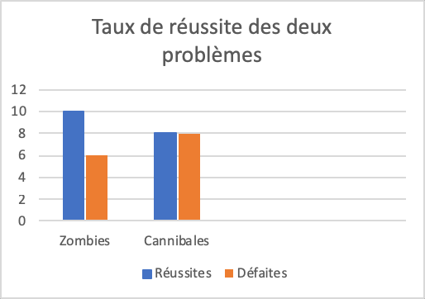

**6) Discussion :**

Le but de cette étude était d’observer les stratégies mises en place pour la résolution d’un problème isomorphe en comparaison avec son problème d’origine.

Cette expérience nous a donc permis d’observer la possible influence des éléments modifiés, en surface seulement, dans un isomorphe dont l’espace de la tâche est identique.

Nous avons supputé que cette observation confirmerait ou non que les sujets perçoivent ces deux problèmes comme analogique malgré l’habillage de l’isomorphe, et surtout si l’un ou l’autre serait perçu comme plus simple à résoudre due à cet habillage.

Cette étude s’est également intéressée à découvrir si la résolution de ces deux problèmes résultaient à un effet d’apprentissage et si l’un des deux problème créer chez les sujet un phénomène d’impuissance acquise.

Nous avons donc mis au point une expérience dans lequel 16 participants de 17 à 66 ans passaient à la suite, de manière contre balancé, deux problèmes de planification que sont le problème des cannibales et des missionnaires et son isomorphe le problème des zombies.

Ces deux problèmes nécessitent la traversé de personnages d’un point A à un point B avec plusieurs contraintes.

Le problème des cannibales et missionnaires demande de faire traverser 3 cannibales et 3 missionnaires de l’autre côté de la rive par l’intermédiaire d’une barque qui ne peut contenir que 2 personnes à chaque traversée et qui doit revenir de l’autre côté de la rive, avec l’aide d’un des personnages, pour la traversée suivante. La contrainte étant que d’un côté de la rive comme de l’autre il ne peut se trouver plus de cannibales que de missionnaires.

Le problème des zombies présente 4 personnages, poursuivi par une horde de zombies, qui doivent traverser de l’autre côté d’un pont. Tout comme avec la barque, le pont ne peut contenir que 2 personnes à la fois et une lanterne dois obligatoirement être tenue par ceux-ci. La lanterne doit également être ramenée au départ du pont pour faire profiter de sa lumière aux prochains personnages. La contrainte qui diffère et qui selon nous aurait pu influencer la réussite est un temps limite imposé. En effet chaque personnage met un temps particulier pour traverser le pont : 1 minute, 2 minutes, 5 minutes et 10 minutes

Et la totalité des personnages doivent traverser le pont en 17 minutes.

Nous avons donc théorisé que ce problème serait plus facilement résolu car le temps limité serait susceptible d’être un facteur parlant à nos participants occidentaux dont la société « force » à optimiser sans cesse son temps.

Une deuxième raison contradictoire qui pouvait influencer le taux de réussite de ce problème se base sur une observation lors des passations en fonction de l’ordre de présentation des deux problèmes.

En effet, le problème des zombies semblait mieux réussi lorsqu’il était passé en premier ce qui nous a entraîné à émettre l’hypothèse d’une possible impuissance apprise.

Nous avions postulé que si ce problème était réalisé en premier il pourrait puiser davantage d’énergie cognitive que lorsque le premier est celui des cannibales.

Le sujet passant ainsi de nombreuses minutes de concentration occupant de manière intense ses ressources attentionnelles, pour dans la majorité des cas aboutir à un échec de résolution, finirait par apprendre et intégrer son impuissance face à ce type de problème.

Cette impuissance se dessinerait presque tel un schéma cognitif encré ce qui entrainerait la perception du deuxième problème, comme d’autant plus difficile et épuisant.

Mais les résultats statistiques vont contre ces hypothèses car aucun des deux problèmes n’est significativement mieux réussit qu’un autre et l’ordre de passation n’apporte aucune influence sur le nombre de déplacements et sur le temps mis à réaliser le problème.

Nos résultats ne mettent donc pas en évidence une impuissance apprise et un effet d’apprentissage ce qui n’est pas venus sans nous étonnée de par la qualité d’isomorphe du problème des zombies.

Pour confirmer cela, nous avons comparé les nombres de déplacements réalisés et le temps mis pour résoudre chacun des problèmes dont les différences se sont révélées non significatives.

Mais lorsque nous regardons nos résultats de plus près, nous pouvons observer que l’effet d’apprentissage est non significatif à 0,009 près et qu’il est possible qu’un échantillon plus large puisse faire clairement apparaître cet effet dans les résultats.

Mais cette étude présente tout de même certaines limites. Nous remettons en cause le fait que le nombre de déplacements et le temps produit soient de réelles mesures d’un effet d’apprentissage car ceux-ci pourraient être plus faible lors du second problème non pas forcément due à une meilleure performance mais à un épuisement cognitif menant à l’abandon.

En revanche, et conformément à notre hypothèse, les sujets concluent en général que les deux problèmes sont analogiques.

L’enchainement des deux résolutions et des éléments clefs de l’espace de la tâche comme faire passer d’un point A à un point B plusieurs personnages avec des contraintes rendant les déplacement complexes sont des indices qu’ont relevés la plupart des sujets comme rendant hautement similaire les deux problèmes.

Mais nous avons également remarqué lors de l’expérience, que le problème des zombies est un problème particulièrement contre intuitif. Par exemple, la logique de faire traverser les deux plus lents ensembles semble complètement contre intuitive pour les sujets et son déclique ne se fait souvent que très « tard » dans la passation. Quelques sujets ont mis en mot cette difficulté en expliquant à haute voix que s’ils faisant passer les deux plus lents ensemble ils ne perdrait pas 10 minutes ( 5 minutes + 10 minutes) mais 15 minutes car le 5 devrait forcément revenir pour ramener la lanterne. A cet instant donc, l’idée qu’un personnage rapide (1 ou 2) puisse dejà être présent sur la rive d’en face pour à son tour amener la lanterne après ce déplacement, semble complexe à conceptualiser.

Mais cette étude à permis de mettre en lumière les erreur fréquente produite lors de problèmes de planification, comme la présence de contrainte implicite posé par le sujet lui même, qui se manifeste dans le problème des zombies comme le fait de forcément devoir faire traverser les deux plus lents soit en début soit en fin de réalisation.

On observe donc de manière saillante les résonnement heuristique et les contraintes implicites qui tracent les contours des espaces problème des participants.

**7) Conclusion :**

Nous avons étudié la résolution du problème des cannibales et des missionnaires et d’un de ses isomorphe appelé le problème des zombies. Ces problèmes de planification nous ont permis d’observer clairement les raisonnement heuristiques qui posent souvent problème lors des stratégies de résolution de problème.

Nous avons également observé que les sujets s’instaurent des contraintes implicites différentes en fonction du problème, faisant clairement apparaître des espaces problèmes distincts.

Notre hypothèse comme quoi les sujets percevraient une analogie entre les deux problèmes est confirmée.

En revanche aucun des deux problèmes n’est mieux réussit qu’un autre, le temps et le nombre de déplacements n’est pas significativement d’un problème à l’autre et l’ordre de passation n’influence pas les résultats.

Ainsi, l’hypothèse selon laquelle l’un serait perçu comme plus simple que l’autre est réfutée.

Nous avions théorisé un possible effet d’apprentissage et d’impuissance acquise qui sont également réfuté avec les résultats. En revanche la principale limite de cette étude est bien le problème de la mesure. En effet ces deux effets ont été mesurées en fonction du temps de réalisation du problème et du nombre de déplacements. Mesures qui ne prouvent pas entièrement la présence de ces effets.

Nous pouvons donc conclure que cette étude mérite d’être perfectionnée en augmentant tout d’abord son nombre de participants afin que l’échantillon soit plus significatif et modifiant les hypothèses permettant ainsi d’avoir des mesures adaptées.

Une étude similaire pourrait être réalisé avec des problèmes de conception de sorte que les sujets n’ai aucune idée au préalable des procédures nécessaire pour passer de l’état initial à l’état final et ainsi vérifier si un isomorphe montrerait une réelle différence dans sa réalisation afin de voir si quand le sujet fait part à son imagination, un espace problème similaire ne se révèlerait pas pour les deux problèmes.

**8) SOURCES :**

* + Richard, JF(1997). La résolution de problème.<http://fulltext.bdsp.ehesp.fr/Rsi/50/47.pdf> CNRS 125, Université de Paris VIII
  + Richard, JF. Poitrenaud, S. Tijus, C (1993). Problem-Solving Restructuration: Elimination of Implicit Constraints. Cognitive science, 17, 497-529

# Tijus, C. (2018) Résolution de problème. Université Paris 8

* + Aurore, D. (2011) Apprentissage en résolution de problèmes : influence du mode d’instruction. Université de Franche-Comté.
  + Jeffries, R. P., Polson, P. G., Razran, L. & Atwood, M. (1977). A process model for missionaries - cannibals and other river crossing problems. Cognitive Psychology, 9 , 412

- 440

* + Knowles, M. E., & Delaney, P. F. (2005). Lasting reductions in illegal moves following an increase in their cost: evidence from river - crossing problems. Journal of Experimental Psychology: Learning, Memory, and Cognition ,31 (4), 670.
  + Newell, A., & Simon, H. A. (1972). Human problem solving. Oxford, England: Prentice- Hall.
  + Richard, J.F. (1990). Les activités mentales: comprendre, raisonner, trouver des solutions [Mental processes: Understanding, reasoning, finding solutions]. Paris: Colin.
  + Clément, CE. , Richard, J.F.(1997). - Knowledge of domain effects in problem representation : the case of Tower of Hanoi iso
  + Newell, A., and Simon, H. A. (1972) Human problem solving Englewood Cliffs, NJ: Prentice-Hall

**9) ANNEXE :**

**1 ) Exemple de formulaires de consentement :**

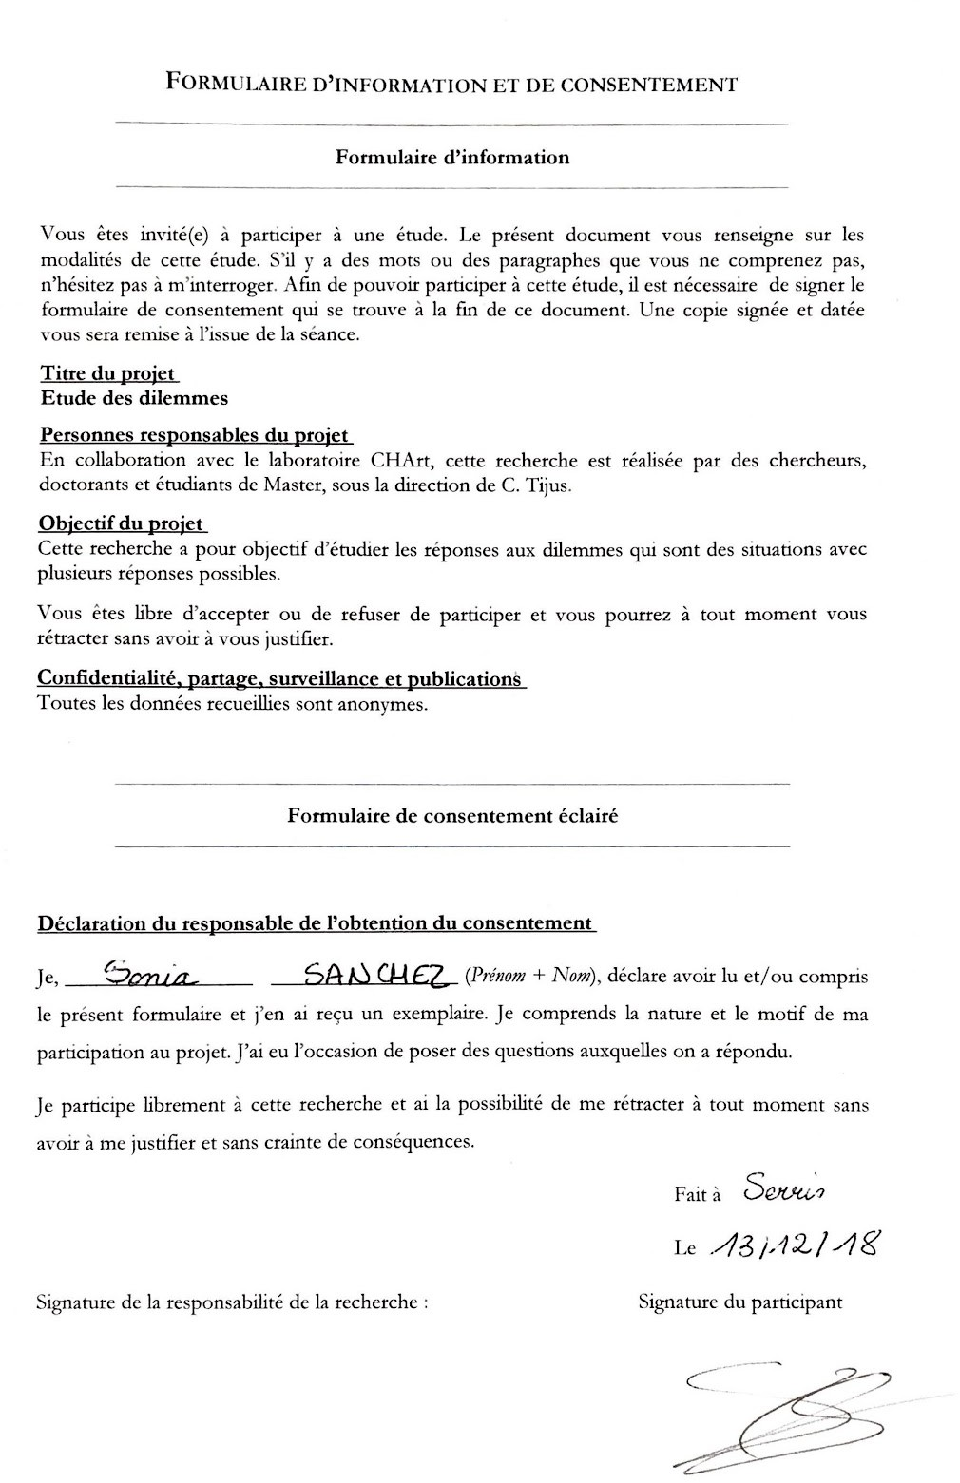

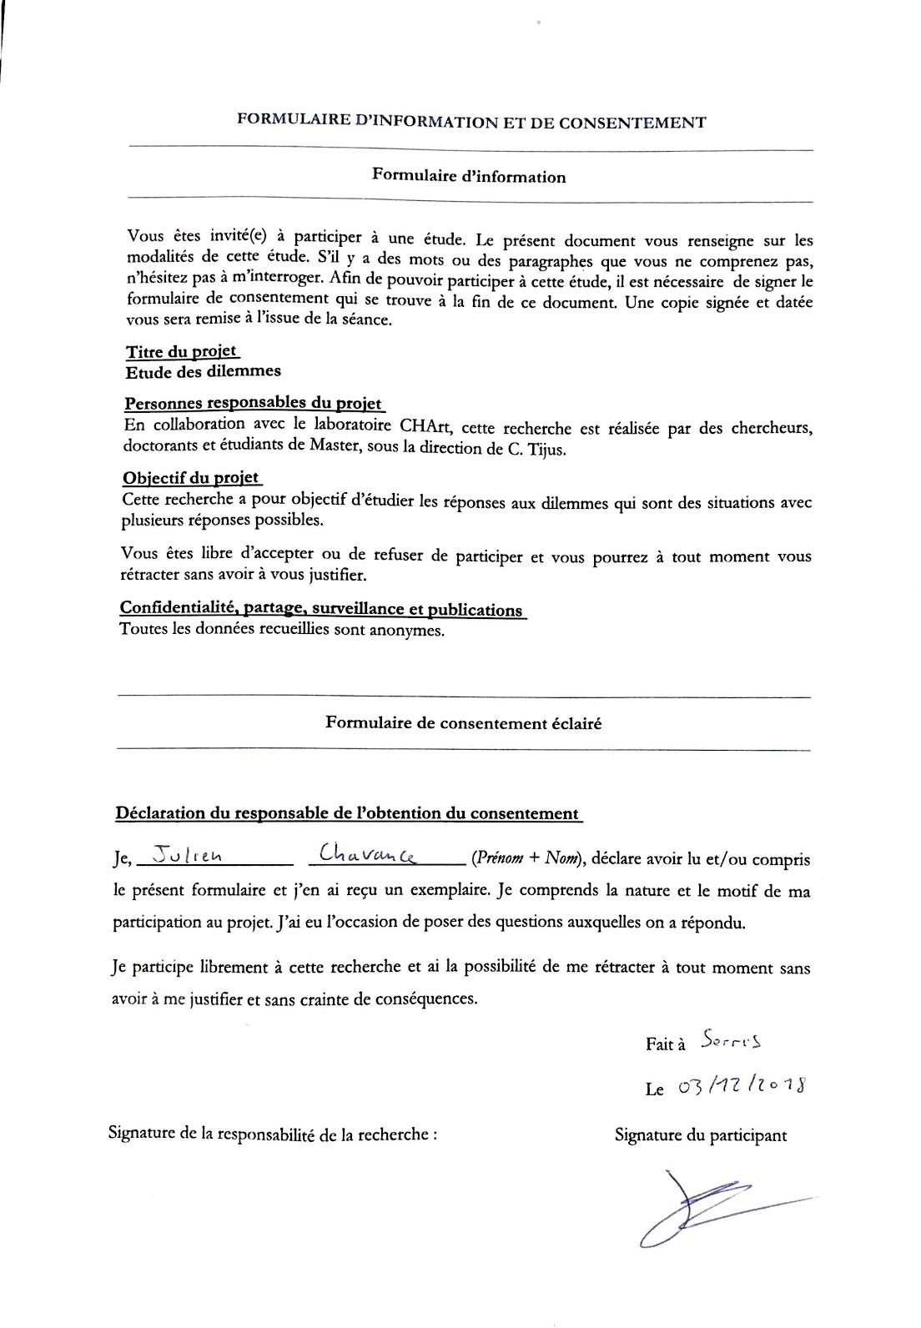

**2 ) Lien vidéo Zombie problem TED**

https://[www.youtube.com/watch?v=7yDmGnA8Hw0](http://www.youtube.com/watch?v=7yDmGnA8Hw0)

**3) Image du pont utilisé pour le problème des zombies :**

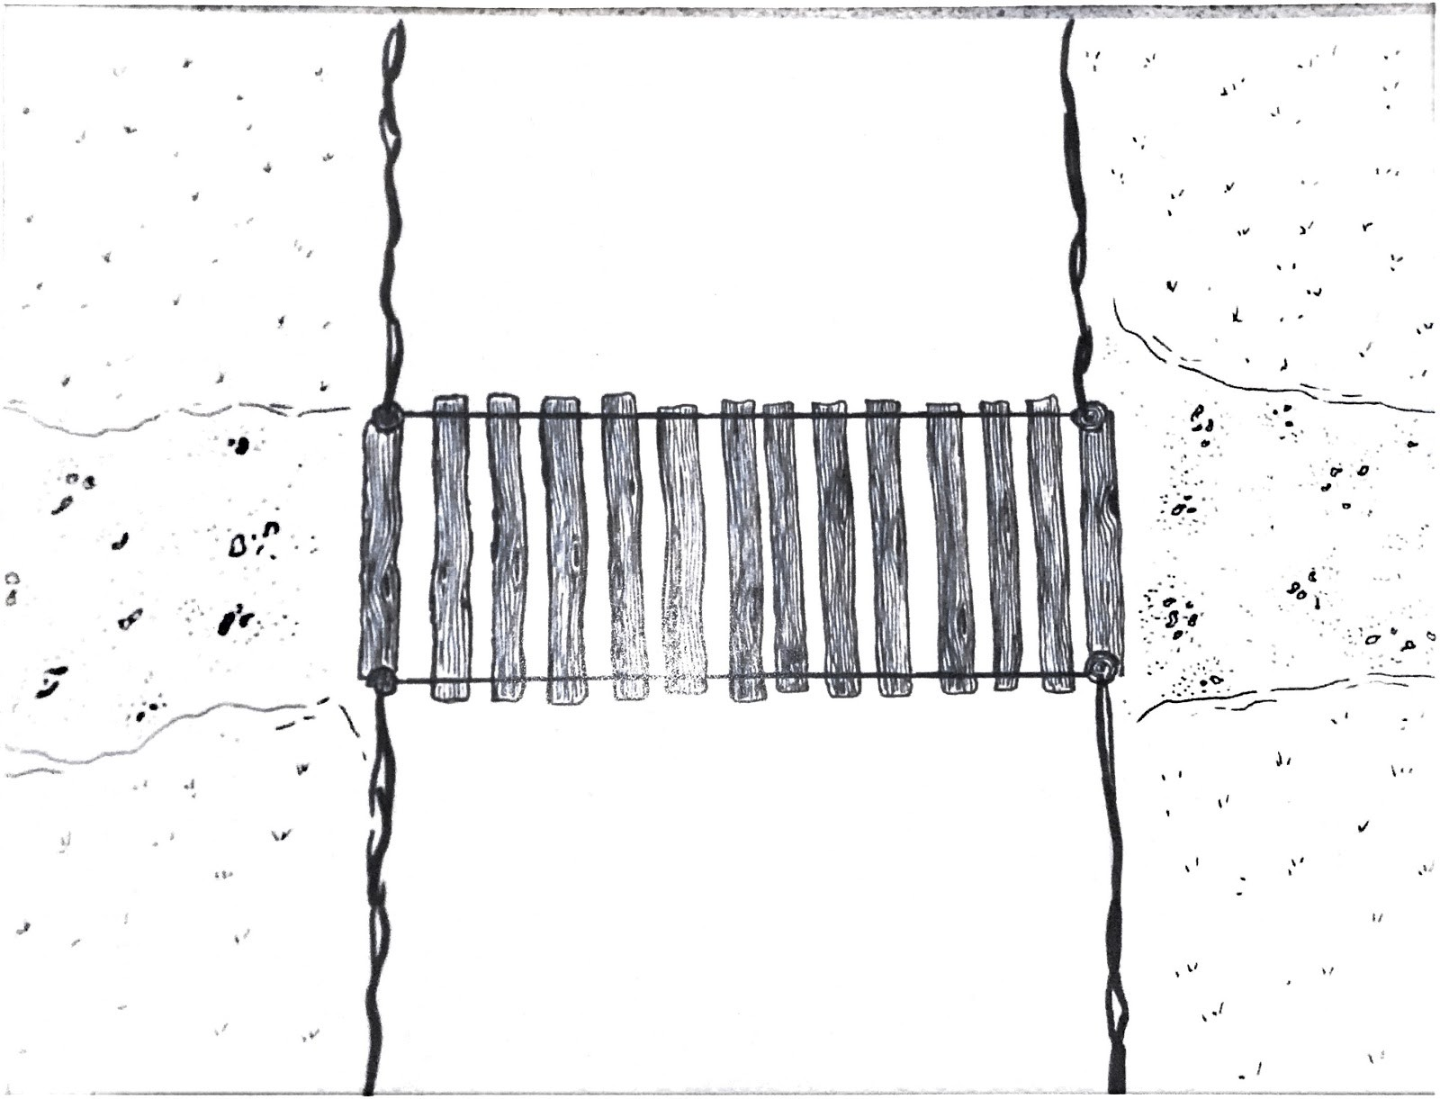

**4) Résumé problème Zombies :**

Le résumé du problème des zombies mis sur papier était le suivant :

les quatre personnages doivent traverser le pont avant que les zombies n’arrivent. Chaque personnage traverse le pont en un certain nombre de minutes :

* 1 minute
* 2 minutes
* 5 minutes
* 10 minutes

Ils ont 17 minutes au total pour traverser le pont avant que les zombies arrivent.

De plus, ils ne peuvent pas traverser à plus de deux à la fois. Ils possèdent une lanterne pour traverser et toute personne qui traverse le pont dois tenir la lanterne ou en être proche.

Rappel : vous ne pouvez pas utiliser de combines comme utiliser une liane. Bon courage !

suite à quoi l’expérience pouvait commencer, et le chronomètre était lancé. Durant la résolution de problème l’expérimentateur note (à l’aide d’un ordinateur ou d’un crayon et d’un papier) tous les déplacements, erreurs et réflexions du sujet. Il note également le temps total de résolution du problème.

**5) Résumé problème Cannibales et Missionnaires :**

1. missionnaires et 3 cannibales sont sur la rive d’une rivière. Ils doivent tous traverser la

rivière avec une barque qui ne peut contenir que 2 personnes à la fois. Il ne doit pas y avoir plus de Missionnaires que de cannibales sur les deux rives car les cannibales peuvent manger les missionnaires.

**6) Consigne générale (données oralement aux participants) :**

Les résultats seront publiés de manière anonyme.

Je vais vous donner deux problèmes que vous allez devoir résoudre, n’hésitez pas à prendre le temps dont vous avez besoin pour ce faire.

Pour l’un des deux problèmes Nous allons vous montrer une vidéo qui expose le problème à résoudre ainsi que les consignes. Suite à quoi je mettrai la vidéo sur pause puis vous donnerai un résumé des consignes sur papier.

Vous pourrez y revenir autant que nécessaire pendant la résolution du problème. Pour finir, nous lirons ensemble la consigne écrite et ainsi l’expérience débutera.

Le second problème ne nécessite pas de vidéo alors vous entendrez l’énoncé à haute voix et je vous donnerai également la consigne sur papier pour enfin la lire ensemble.

Si vous avez des questions pendant l’expérience, n’hésitez pas à me les poser. En cas de transgression des règles ne vous inquiétez pas je vous le signalerai.

Il est important de mettre sur papier ou oralement tous vos déplacements.

**7) Réseau sémantique du problème originel : Cannibales et Missionnaires**

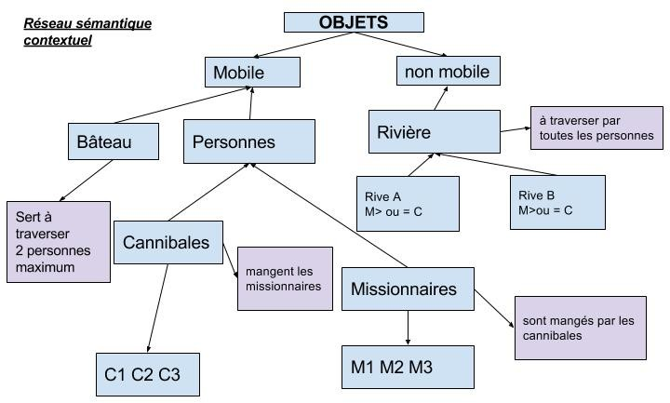

**8) Espace problème de cannibales et missionnaires**

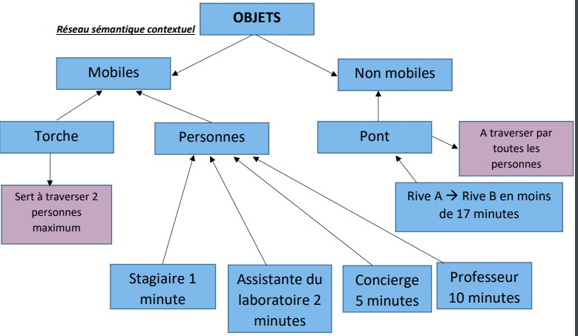

**9 ) espace problème cannibale et missionnaires**

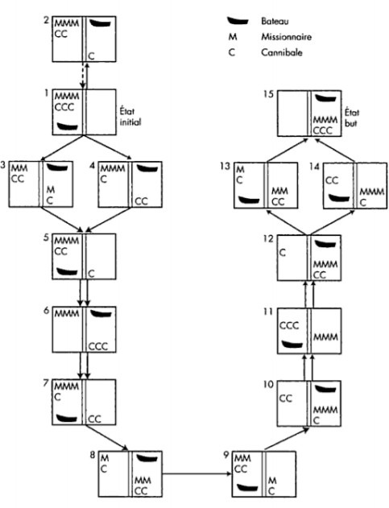

**10 ) Espace problème zombies :**

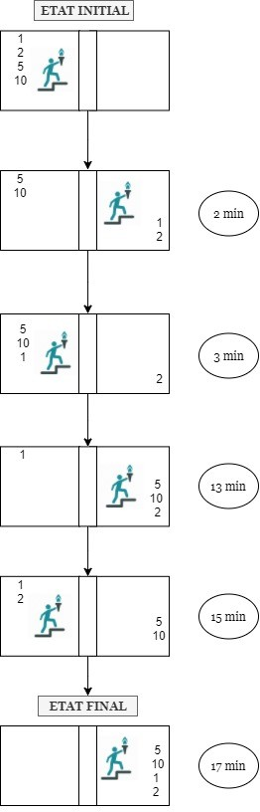

Homme, 27 ans

**11) exemple de prise de données**

|  |  |  |
| --- | --- | --- |
| **1 - 2 - 5 - 10** | → **10 et 1** |  |
| **2 - 5** |  | **10 - 1** |
| **2 - 5** | **1** ← | **10** |
| **1 - 2 - 5** |  | **10** |
| **2** | → **1 et 5** | **10** |
| **2** |  | **10 – 1 – 5** |
| **2** | **1** ← | **10 – 5** |
| **1 - 2** |  | **10 – 5** |
|  | → **1 et 2** | **10 - 5** |
|  |  | **10 – 5 – 1 – 2** |
| nous sommes à 19 minutes donc le sujet recommence. | | |

|  |  |  |
| --- | --- | --- |
| **1 - 2 - 5 - 10** | → **1 et 2** |  |
| **5 – 10** |  | **1 – 2** |
| **5 – 10** | **1** ← | **2** |
| **1 – 5 – 10** |  | **2** |

|  |  |  |
| --- | --- | --- |
| **1** | → **5 et 10** | **2** |
| **1** |  | **2 – 5 – 10** |
| **1** | **2** ← | **5 – 10** |
| **1 – 2** |  | **5 – 10** |
|  | → **1 et 2** | **5 – 10** |
|  |  | **1 – 2 – 5 – 10** |
| Le sujet à réussi | | |